Муниципальное бюджетное дошкольное образовательное
учреждение
Центр развития ребенка – детский сад № 2
Каневского УО

Методическое пособие для воспитателей и родителей детей дошкольного возраста

«Дидактические игры в сенсорном развитии дошкольников»



Ст Каневская

Давайте поиграем!

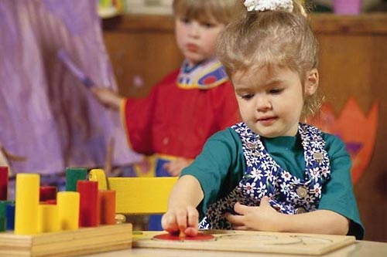

Нет ничего гармоничнее играющего ребенка… Сила этой гармонии настолько велика, что взрослые, наблюдающие за детской игрой, невольно улыбаются, переживая восторг и радость. Вся жизнь ребенка-дошкольника пронизана игрой, только так он готов открыть себя миру и мир для себя.
« Поиграй со мной!»- как часто мы слышим эту просьбу от своих детей. И сколько радости они получают, когда мы, преодолевая усталость и отодвигая домашние дела, соглашаемся хоть на несколько минут побыть больным или пассажиром, учеником или серьезным волком.
Однако игра-это не только удовольствие и радость для ребенка, что само по себе очень важно. С ее помощью можно развивать внимание, мышление, память ребенка, т.е те качества, какие необходимы для дальнейшей жизни. Играя, ребенок может приобретать новые знания, умения и навыки, развивать способности, подчас не догадываясь об этом. В умственном развитии дошкольника главное-знакомство с окружающими его предметами. Их форма, величина, цвет, расположение в пространстве , передвижение- вот то, что привлекает ребенка. Для развития сенсорных способностей очень важно, чтобы дети не только получали сведения о том, что для чего употребляется, что как называется, но и углубляя восприятие этих предметов испытывали различные ощущения от прикосновения к ним, от действия с ними.
Сенсорное развитие ребенка-это развитие его восприятия, формирование его представлений о внешних свойствах предметов: их формы, цвете, запахе, величине, вкусе, положении в пространстве.
Именно с восприятия предметов и явлений окружающего мира у ребенка начинается познание.
В детском саду мы обучаем детей рисованию, лепке, конструированию, знакомим с разными явлениями природы. Овладение знаниями и умениями в этих областях требует постоянного внимания к внешним свойствам и признакам предметов, их учета и использования. Необходимо чтобы во всех видах деятельности детей усвоение материала не было стихийным, а проходило под педагогическим руководством взрослых, иначе познания детей будут поверхностными и неполноценными. В каждом возрасте перед сенсорным воспитанием стоят свои задачи.
Начиная с трех лет, основное место сенсорного воспитания детей занимает ознакомление их с общепринятыми сенсорными эталонами и способами их использования.
Сенсорными эталонами в области восприятия цвета служат хроматические «цветные» цвета спектра (красный, оранжевый, желтый, зеленый, голубой, синий, фиолетовый) и ахроматические цвета - белый, серый, черный.
Эталонами формы служат геометрические фигуры. На занятиях мы знакомим детей с такими фигурами как: квадрат, прямоугольник, овал, треугольник, круг. Дети учатся обводить в воздухе каждую геометрическую фигуру. Особый характер носят эталоны величины. Величина- относительное свойство, ее точное определение производим при помощи условных мер.
Особое внимание при знакомстве с сенсорными эталонами уделяется усвоению правильного употребления названия свойств предметов.
Важной формой сенсорного воспитания в повседневной жизни являются дидактические игры и упражнения, которые возникают по желанию детей или проводятся с помощью воспитателя в разные периоды дня.
Дидактическим играм всегда придавалось большое значение в развитии у детей умственной активности. С помощью дидактических игр воспитатель приучает детей к самостоятельному мышлению, использованию полученных знаний в различных условиях, в соответствии с поставленной игровой задачей.
Каждый вид дидактических игр и материалов по сенсорике располагает разными образовательными и воспитательными возможностями, и используется для детей определенного возраста.
Важно не только научить ребенка чему-либо, но и вселить в него уверенность в себе.

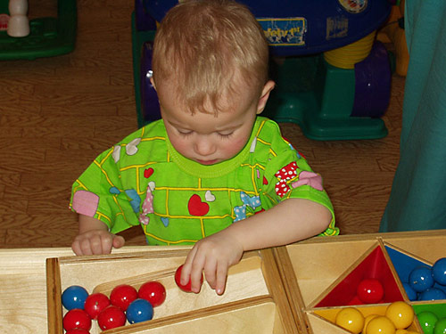

Дидактические и логические игры с цветными крышками

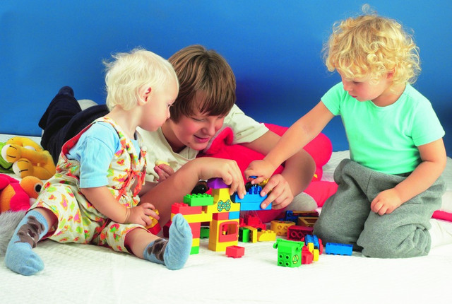

В период дошкольного детства происходит интенсивное сенсорное развитие ребенка: совершенствуются его ориентировки во внешних свойствах и отношениях предметов и явлений, в пространстве и во времени.
В данной работе представлены дидактические игры, которые научат ваших малышей ориентироваться в цветовой гамме, дадут понятие о величине (большой, средний, маленький), будут способствовать развитию моторики пальцев рук, научат решать логические задачи, разовьют творческие способности.
Вы познакомитесь с уникальным по своим дидактическим возможностям материалом- цветными крышками. Как известно, когда ребенок видит, ощущает, ощупывает предмет, обучать его значительно легче. Поэтому одним из основных принципов обучения детей является наглядность. Для занятий пригодятся любые цветные крышки от пищевых продуктов. « Но почему именно крышки?»- спросите вы.
Крышки легко брать руками, они не ломаются, поэтому их можно использовать долгое время.
Крышки от пищевых продуктов, значит, допущены санитарными нормами.
Крышки удобны в работе как с одним ребенком, так и с группой детей.
Играть крышками можно как за столом, так и на ковре.
Игра – это « волшебная палочка», с помощью которой можно научить ребенка различать цвета, считать, а главное – думать, рассуждать, изобретать и доказывать. Игра – это не только развитие, но и наше общение с детьми. Дети особенно тянутся к людям, которых они любят. Для них счастье – это когда взрослые уделяют им внимание, играют с ними. Поэтому, играя с детьми, мы выполняем сразу несколько задач: развиваем, обучаем общаться и просто делаем детей счастливее.
Дидактические игры в данной работе построены по принципу « от простого к сложному». Воспитатели могут использовать их, включая в занятия по развитию элементарных математических представлений, конструированию, а также и в свободное от занятий время Применять эти игры можно и в индивидуальном обучении детей.
С маленькими детьми уместно начать изучать цвет, нанизывать и приставлять крышечки, что полезно для развития тонкой моторики. Научившись различать цвета и размеры, дети могут перейти к «конструированию» несложных рисунков и орнаментов.
Развитие логики у дошкольника – одно из основных условий его успешного обучения в школе! Игры, подобранные в этой работе, помогут детям развить память и логическое мышление, научат их рассуждать и анализировать.

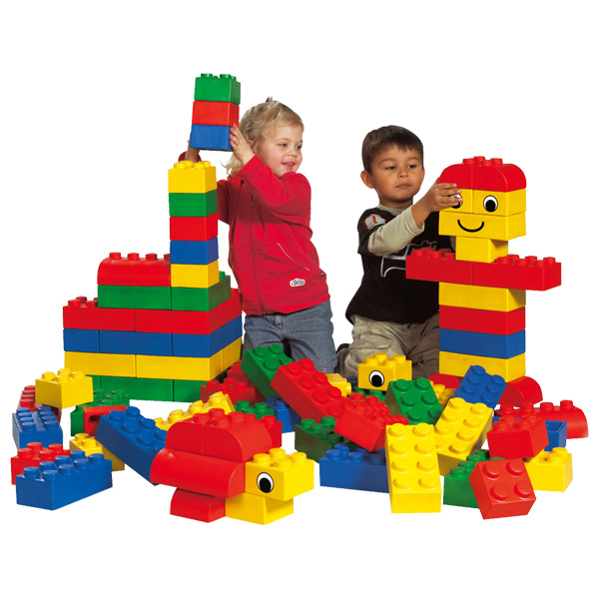

Рекомендации по проведению игр

- Поощряйте творческую инициативу ребенка.
- Ни в коем случае не ругайте ребенка за ошибки, не насмехайтесь даже «над самыми нелепыми попытками решения».
- Обязательно говорите ребенку, что он умный, способный. Разуметься, не нужно захваливать малыша, но начинать всегда следует с похвалы.
- Не спешите подсказывать, старайтесь, чтобы ребенок находил правильный ответ хоть с вашей помощью, но все же самостоятельно.
- Учите ребенка доказывать правильность своего ответа, отстаивать собственную точку зрения — это закрепляет его уверенность в себе, в своих силах. Поэтому, даже если ответ не правильный, всегда надо спросить: «Почему ты так думаешь?»
- Старайтесь предупреждать возникновение негативных эмоций в процессе игры.
- Игры должны вызывать положительные эмоции, тогда у ребенка будет формироваться стойкая позитивная мотивация к умственной деятельности. Избегайте принуждения. Такая ситуация приводит к порождению отрицательных эмоций и формирует негативное отношение к любой умственной деятельности, в том числе и учебной. Дети, увлеченные замыслом игры, не замечают того, что они учатся, хотя им приходиться сталкиваться с трудностями при решении задач, поставленных в игровой форме.
ДИДАКТИЧЕСКИЕ ИГРЫ С ЦВЕТНЫМИ КРЫШКАМИ

Подбери по цвету
Дидактические задачи. Закрепить представления детей об основных цветах. Учить детей выделять цвета.
Материалы
Раздаточной: бумажные тарелочки одного из четырех цветов (1-4 шт.), крышки разных цветов (8—10 шт. на каждого ребенка).
Демонстрационный: мешочек с крышками у воспитателя.
Ход работы
Воспитатель предлагает детям рассмотреть бумажные тарелочки, которые есть у каждого из них, и определить, чем они отличаются (цветом). Если дети затрудняются с ответом, воспитатель помогает им.
Вариант 1. Дети сидят в кругу на ковре. Цветные крышки у воспитателя в мешочке. Воспитатель достает крышке по одной и спрашивает: «У кого таре5лочка такого цвета, как эта крышечка?» Затем дает крышку тому ребенку, который правильно определит цвет.
Вариант 2. Дети сидят в кругу на ковре, цветные крышки лежат на полу перед ними. Воспитатель по очереди спрашивает каждого ребенка, какую крышечку он положит на свою тарелочку (такого же цвета).
Вариант 3. Дети сидят в кругу на ковре. Цветные крышки лежат на полу перед детьми. Дети самостоятельно отбирают крышечки-каждый для своей тарелочки.
Вариант 4. Дети раздается по две тарелочки разного цвета. Цветные крышки лежат на полу перед детьми. Дети самостоятельно отбирают крышечки для своих тарелочек.
Вариант 5. Детям раздается по четыре тарелочки разного цвета. Цветные крышки лежат на полу перед детьми. Дети самостоятельно отбирают крышечки для своих тарелочек.

Собери гусеницу
Дидактические задачи. Закрепить представления детей о четырех основных цветах. Учить детей выделять цвета. Развивать мелкую моторику пальцев.
Материалы
Раздаточный: крышечки с нарисованной мордочкой гусеницы одного из четырех цветов, крышки разных цветов на каждого ребенка. Для второго варианта игры к первой крышечке прикрепляется шнурок, а в остальных проделываются отверстия.
Демонстрационный: картинки с изображением гусеницы у воспитателя.
Ход игры
Воспитатель показывает детям картинку с изображением и спрашивает: «Кто это?» Дети узнают гусеницу. Воспитатель предлагает рассмотреть головки гусеничек разного цвета на крышках и побуждает детей собрать гусениц из цветных крышек.
Вариант 1. Дети на ковре или за столом. Каждый берет первую крышку (с головой гусеницы), отбирают крышечки того же цвета и приставляют их к «голове», образуя «туловище» гусеницы.
Вариант 2. Дети на ковре или за столом. Воспитатель раздет им крышечки с нарисованной мордочкой гусеницы, к которым прикреплены шнурки для нанизывания, и цветные крышечки с заранее проделанными в них отверстиями. Дети подбирают крышечки того же цвета, что и первая, и нанизывают их на шнурок, образуя «туловище» гусеницы.

Собери осьминога

Дидактические задачи. Закрепить представления детей о четырех основных цветах. Учить детей выделять цвета. Развивать мелкую моторику пальцев.
Материалы. Крышечки с мордочкой осьминога, крышки четырех цветов (10—12 шт. на каждого из детей). К первой крышке («мордочек») прикреплены четыре шнурка того же цвета для нанизывания, в остальных крышках проделывается отверстия.
Ход игры

Воспитатель предлагает детям рассмотреть изображения мордочки осьминога и определить, кто это. В случае затруднения воспитатель помогает детям. Затем дети под руководством воспитателя отбирают крышечки, соответствующие имеющейся у них «мордочке», и нанизывают их на шнурки, собирая «щупальца осьминога». В конце работы воспитатель закрепляет концы «щупалец», чтобы они не рассыпались.

Сделаем бусы для кукол

Дидактические задачи. Закрепить у детей умение группировать предметы по цвету, учить нанизывать бусы на шнурок. Развивать мелкую мотивацию пальцев.
Материалы. Бусинки-крышки шести цветовых тонов по 6 шт. каждого цвета на каждого ребенка; 6 кукол, одетых в однотонные платья тех же шести цветов.
Ход игры

Воспитатель показывает детям кукол и говорит, что куклы пришли к ним в гости. Затем рассказывает, что куклы принесли с собой «бусинки» и нитки (шнурки) разного цвета, они хотят сделать себе бусы, но не умеют. Педагог предлагает детям помочь куклам.
Вначале воспитатель просит каждого ребенка выбрать «бусинки» одного цвета из предложенных.после того как все дети сделают свой выбор, воспитатель раздает им шнуры и предлагает нанизать на них «бусинки». На одном конце шнура следует заранее завязать узел, чтобы нанизанные бусинки не соскакивали.
В ходе занятия воспитатель помогает затрудняющимся детям нанизывать бусинки. После того как все бусинки будут нанизаны, воспитатель завязывает концы шнуров узлом. Поочередно он предлагает детям найти ту куклу, для которой сделаны бусы, и надеть их. При выполнении задания воспитанники ориентируются на слова « такая же бусинка», «такого же цвета».
Когда всем куклам будут надеты бусы, воспитатель спрашивает у детей, показывая на куклу в белом наряде: «Кот знает, какого цвета платье у этой куклы? Правильно, белого». Показывая на рядом сидящую куклу, взрослый сам называет цвет её платья: «А у этой куклы платье фиолетового цвета». Педагог не требует при этом от детей повторения и заучивания названий цвета.

Нанизываем крышечки

Дидактические задачи. Закрепить представления детей о четырех основных цветах. Учить детей выделять цвета. Развивать мелкую моторику пальцев.
Материалы. Палочка одного из четырех цветов, крышки разных цветов (8—10 шт.) с дырочкой для нанизывания на каждого из детей.
Ход игры

Воспитатель раздает детям разноцветные палочки и предлагает собрать на них крышки одного цвета, соответствующего цвету палочки.

Собираем неваляшку

Дидактические задачи. Закрепить представления детей о четырех основных цветах. Учить детей выделять цвета. Учить соотносить по величине два предмета и обозначать их словами «большой», «маленький».
Материалы
Раздаточный: цветные крышки разных размеров и цветов на всех детей.
Демонстративный: игрушка – неваляшка у воспитателя.

Ход игры
Воспитатель показывает детям куклу – неваляшку и говорит, что игрушка пришла к ним в гости. Далее педагог рассказывает детям, что неваляшке скучно и грустно жить одной, и предлагает малышам сконструировать для куклы друзей из крышек разного размера. Перед выполнением задания детям необходимо подобрать крышки соответствующих цветов и размеров.

Собери пирамидку

Дидактические задачи. Закреплять представления детей о четырех основных цветах. Учить детей выделять цвета. Учить соотносить по величине три предмета и обозначать их словами « большой»,«маленький»,«средний»;«больше»,«меньше»;«самый большой»,«самый маленький».
Материалы
Раздаточный: цветные крышки разных размеров и цветов на всех детей.
Демонстрационный: игрушка – пирамидка у воспитателя.

Ход работы

Воспитатель приносит в группу маленькую пирамидку и предлагает детям сделать из крышечек такие же для малышей ясельной группы.

Подбери цвета
Дидактические задачи. Знакомить детей с пятью цветами путём подбора по образцу. Обогащать активный словарь за счет названий цветов: «красный»¸ «желтый»¸ «зеленый»¸ «синий»¸ «белый».
Материалы. Логические карточки на каждого ребенка. Крышки разных цветов.

Ход работы

Воспитатель предлагает детям подобрать крышки и поставить их на карточку в соответствии с образцом (см. рис. 1 цв. вкладки). Карточки у всех детей разные, когда дети справляются с заданием на своей карточке, они могут поменяться с другом. Игра продолжается.

Воздушные шары

Дидактические задачи. Знакомить детей с шестью цветами. Обогащать активный словарь детей за счет названий цветов: «красный»¸ «оранжевый»¸ «желтый»¸ «зеленый»¸ «синий»¸ «фиолетовый».
Материалы
Раздаточный: узкие полоски бумаги или картона (15×0,5 см) шести цветов. Шесть крышек тех же цветов (это ниточки и шарики).
Демонстративный: цветные полоски и шарики для фланелеграфа.

Ход игры

Воспитатель показывает детям разноцветные полоски бумаги и крышечки и говорит, что это ниточки воздушных шариков и сами шарики. Затем вертикально размещает на фланелеграфе на равных расстояниях шесть полосок в спектральном порядке, по очереди названия их цвета. Затем предлагает детям «привязать шарики к ниточкам» и демонстрирует образец правильности выполнения задания, приложив к «ниточке» «шарик» соответствующего ей цвета (см. рис. 2 цв. вкладки). После этого двое – трое детей по очереди «привязывают» остальные шарики, называя цвет каждого. Если ребенок затрудняется с выполнением задания, воспитатель помогает ему.
Затем воспитатель быстро раскладывает раздаточный материал (крышки на подносах), и дети проделывают ту же работу самостоятельно.

Лото «Цвет и величина»

Дидактические задачи. Закреплять представления детей о шести спектральных цветах (красный, оранжевый, желтый, зеленый, синий, фиолетовый); учить ориентироваться на два признака (цвет и величину) одновременно.
Материалы
Раздаточный: восемь карт, на каждой из которых в разном порядке расположены круги разного цвета (см. рис. 3, 4 цв. вкладки), цветные крышки на всех детей.
Демонстрационный: мешочек с цветными крышками у воспитателя.

Ход игры

В игре могут участвовать от одного до восьми детей. Воспитатель берет на себя роль ведущего (в дальнейшем ее можно передать ребенку). Дети получают карты (от одного до трех – в зависимости от количества играющих и их опыта).ведущий держит мешочек или коробку с крышками так, чтобы их не видели играющие. Воспитатель по очереди достает крышечки, показывает детям и предлагает им определить, у кого на карточке есть отметка такого же цвета и размера. Выигрывает ребенок, первым заполнивший все клеточки на своей карточке.
Впоследствии, когда дети закрепят знания о четырех основных цветах, карты можно усложнить, добавить другие цветовые оттенки.

Мозаика из цветных крышек

Дидактические задачи. Закреплять умение подбирать фигуры, ориентируясь на цвет.
Материалы
Раздаточный: «бабочка», крылышки которых могут быть одного цвета, а могут быть и разными, по числу детей (см. рис. 5 цв. вкладки), цветные крышки.
Демонстративный: образцы трех орнаментов.

Ход игры

Воспитатель показывает детям «бабочку» и читает отрывок из «Доктора Айболита».предлагает побыть Айболитами и починить крылышки «бабочек», заполнив крылышками нужного цвета отверстия на крыльях.
Если дети разложили фигурки правильно, педагог предлагает им поменяться «бабочками», и игра продолжается.

Украсим салфеточку

Дидактические задачи. Закреплять умение детей подбирать фигуры, ориентируясь на цвет.
Материалы
Раздаточный: салфеточки – образцы и пустые салфеточки. Разноцветные крышки.
Демонстрационный: образцы орнаментов (см. рис. 6 цв. вкладки).

Ход игры

Воспитатель показывает детям украшенные салфеточки и предлагает помочь украсить салфеточки для кукол по предложенным образцам.

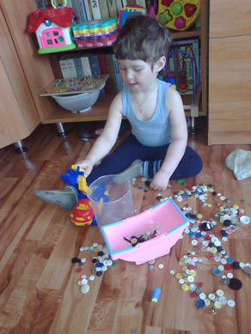

«Разноцветная мозаика»

Эту игру дети любят особенно, занимаются ею с интересом, могут подолгу играть со взрослыми и самостоятельно.
На основе этой игры можно подбирать задания как для детей младшего, так и старшего дошкольного возраста.
Многофункциональна, проста в изготовлении, доступна каждому малышу. Состоит игра из разноцветных крышек от пластиковых бутылок. В центре крышек с помощью шила сделаны отверстия. Кроме этого, понадобятся шнуры ( основных цветов). Один конец шнура закрепляется в закрытом футлярчике, например от киндер-сюрприза.

Варианты игровых заданий

- Выкладывание разных по цвету дорожек
- Выкладывание дорожек разной длины, ширины.
- Выкладывание разноцветных дорожек с чередованием цвета крышек. Для детей младшего возраста – чередование двух цветов, для детей старшего дошкольного возраста – более сложные варианты из двух, трех и более цветов ( например, 1 красная – 2 желтые – 1 синяя – 2 желтые – 1 красная – 2 желтые и т. д. ).
- Найди такую же крышку, как у меня.
- Прокати крышку, например, красного цвета.
- Подуй и прокати.
- « Найди свой домик» , « Мамины помощники» ; разложи крышечки в коробочки соответствующего цвета.
- Собираем башенки различной высоты одного цвета и разного цвета.
- « Разноцветные бусы» Нанизывание мозаики на шнурочки.
Варианты: собрать бусы одного цвета ;Собрать бусы, чередуя крышки по цвету.
10. « Разноцветный шнурочек». Нанизывание мозаики соответствующего цвета на шнурочек ( желтая – на желтый шнурок и т.д.).
11. Выкладывание из шнуров и крышек простых простых геометрических фигур.
12. Выкладывание разноцветных ковриков, платочков. Игры « Сделай такой же», « Повтори узор».

.

ИГРОТЕКА ДЛЯ СЕНСОРНОГО РАЗВИТИЯ ДЕТЕЙ МЛАДШЕГО ДОШКОЛЬНОГО ВОЗРАСТА
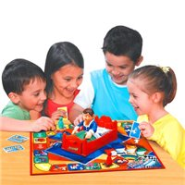
Сенсорные игры - это игры, дарящие ребенку новые чувственные ощущения. Ощущения могут быть самые разные: зрительные, слуховые, тактильные и двигательные, обонятельные и вкусовые. Также все сенсорные игры способствуют развитию мелкой и крупной моторики, развитию восприятия, внимания и познавательной деятельности.

«СОБЕРИ ЦВЕТОЧКИ НА ВЕНОЧКИ »
Разноцветные цветочки с помощью швейной липкой ленты крепятся на венок. Можно собрать цветы одного цвета или чередовать цвета.

«ЦВЕТНЫЕ КУКОЛКИ»
В пособии использованы пластиковые бутылки. Каждая «бутылочка - куколка» наряжена в юбочку, а к крышке подвязан красивый бант. Юбочка, бант и крышка у «куклы» одного цвета. К таким необычным «красавицам» можно посадить настоящих небольших кукол в нарядах таких же цветов.

«ВЕСЕЛЫЕ ЧЕЛОВЕЧКИ»

К разноцветным человечкам различной геометрической формы надо пристегнуть подходящий галстук, бантик, «бабочку» шляпу и т. п. Используя пуговицы, кнопки, шнурочки. Данное пособие помогает малышам закрепить знание о цвете, форме развивает мелкую моторику пальцев.

«МЕШОЧКИ С СЕКРЕТОМ»

В мешочки зашиты различные предметы, которые можно определить на ощупь (например, грецкий орех, бобы, песок и т. п.).

Цветная вода
Ребенку предлагаются акварельные краски, кисточки, прозрачные баночки с разноцветными крышками (четыре основных цвета – красный, зеленый, желтый, синий). В дальнейшем количество цветов может увеличиваться. Баночки расставляют в ряд на столе и наполняют водой: «Давай нальем водички в баночки», а затем в них поочередно разводят краски соответствующих цветов: «Посмотри, какая разноцветная получилась водичка».
Фонтан
Если подставить под струю воды ложку , либо пузырек с узким горлышком, получится «фонтан». Обычно этот эффект приводит детей в восторг. Подставьте пальчик под струю «фонтана», побудите ребенка повторить действие за вами.

Бассейн
Наполнив таз водой, организуйте игру в «бассейн», где учатся плавать игрушки.
Смешиваем краски
Покажите ребенку как, смешав краски, можно получить другой цвет. Краски можно смешивать пальчиками.
Наши отпечатки
Для игры нужно приготовить ватман, на котором будем отпечатывать ручки и ножки, клеенку для сохранения чистоты пола и медовые краски, которые, попадая в рот, не причинят вред здоровью. Ребенку, с помощью большой кисточки, ватного тампончика или поролонового валика красим ручки и ножки и показываем, как можно отпечатывать следы на бумаге.
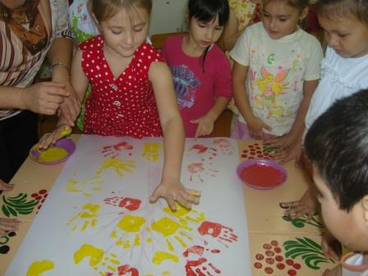
Цветочная полянка
На большом листе бумаги или ватмане нарисуйте контуры цветов, не дорисовывая лепестки до конца. Ребенку предлагается дорисовать и разукрасить цветочки.

Геометрические игры

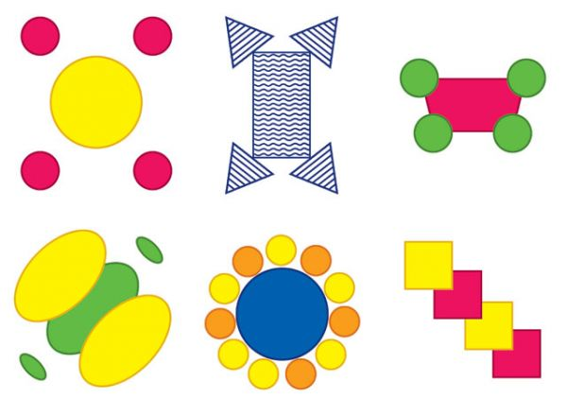

Используйте геометрические игры в работе с детьми разного возраста, даже с 3 лет. Вы, возможно, удивитесь: какие геометрические игры в 3 года! Тем не менее последние исследования показывают: именно в этом возрасте детей можно и даже нужно начинать знакомить с основными геометрическими фигурами – кругом, квадратом, треугольником.
Малыши 3 лет выкладывают и наклеивают готовые фигуры по образцу, а дошкольники постарше могут вырезать эти фигуры самостоятельно или с помощью шаблонов, закрепляя навыки складывания и вырезания ножницами.
Такие игры и задания можно использовать не только на занятиях, но и в ходе развлечений.
Для мозаики «Кружок» необходимы следующие детали из плотного цветного картона: большой круг диаметром 50 мм ( красный-1 шт ., желтый- 4 шт); маленький полукруг диаметром 30 мм ( желтый – 2 шт., красный- 8 шт.); большой круг диаметром 50 мм (желтый, белый, красный, зеленый- по 1 шт.); средний круг диаметром 40 мм ( зеленый, красный, белый- по 1 шт.); маленький круг диаметром 30 мм ( зеленый- 5 шт., красный- 2 шт., белый- 3 шт.,) ; полоска длиной 45 мм ( зеленая- 8 шт., бела- 2 шт.).
Для детей 3 лет изготавливаем образцы, соответствующие размерам деталей мозаики. Ребенок первоначально выкладывает изображение непосредственно на образце, выбирая деталь с учетом цвета и размера. Если он справляется с заданием, можно предложить ему выкладывать изображение на листе бумаги или на столе.
Обязательно хвалите ребенка за успешное выполнение задания. Детям постарше предлагается вырезать по образцу нужные детали, разложить их на листе бумаги, а затем приклеить.
Для коллективных работ детям можно предложить придумывать, выкладывать и наклеивать различные фигуры по их замыслу. Это полезно, а главное- интересно и занимательно.

Дидактические игры и упражнения
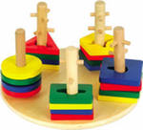
«Превращения»
Предложите ребенку превратить геометрические фигуры в какие-либо предметы: круг- в мяч, елочный шар, солнце; квадрат- в телевизор, кубик, окно; овал- в воздушный шар, яйцо, вазу и т.д.
«На что похоже?»
Подготовьте два набора карточек: один с изображением геометрических фигур, другой- разных предметов, форма которых похожа на эти фигуры. У вас карточка с предметами, у ребенка- с фигурами. Вы показываете одну карточку и просите найти предмет, форма которого совпадает с показанной геометрической фигурой. Например, вы достали карточку с изображением стакана, ребенок должен найти картинку с цилиндром.

« Геометрическое лото».
Сделайте карточки для лото: вырежьте из картона прямоугольники, разделите на две части. На одной- изображен какой-либо предмет с выраженными геометрическими формами, на другой- геометрическая фигура. 20 карточек делятся между игроками. Участники выкладывают карточки, подбирая геометрические фигуры к предметам и наоборот ( выкладывается фигура- подбирается предмет).
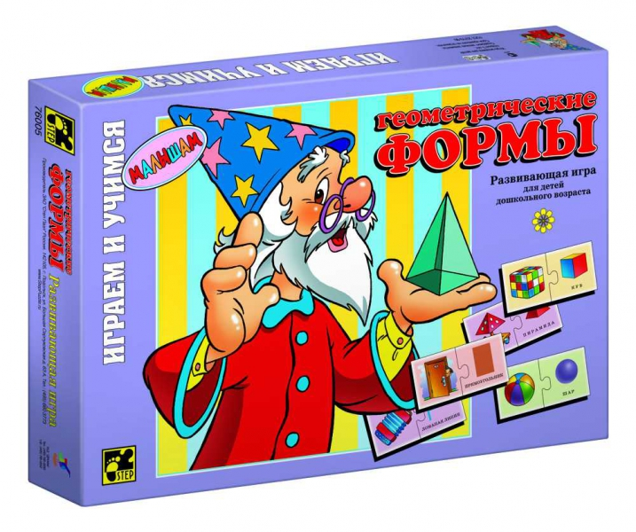« Вокруг меня».
Вырежьте из картона геометрические фигуры. Разложите их по комнате. Предложите ребенку отправиться в путешествие. Но с одним условием: путешествуя по комнате, он должен описывать все увиденные им геометрические фигуры.

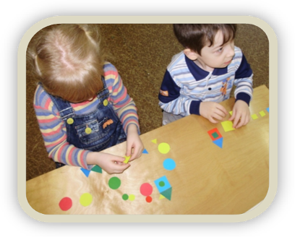

« Найди четырехугольники».
Начертите 12 геометрических фигур, среди них- 6 четырехугольников ( квадраты, ромбы, прямоугольники, фигуры неправильной формы). Предложите ребенку раскрасить красным цветом все квадраты, синим- все ромбы, желтым- все прямоугольники, оранжевым- все остальные фигуры.

«Спрячь фигурки».
Для игры вам потребуются плоские и объемные геометрические фигуры одного размера. Предложите ребенку спрятать картонные изображения под объемными фигурками. Для этого ребенку придется сопоставлять формы, отбирая одинаковые. После того, как все фигурки спрятались, начинайте поиск. Намеренно ошибайтесь, побуждая ребенка исправлять неверное высказывание. Например, показывая на квадрат, говорите: « Сейчас я посмотрю, кто спрятался за этим треугольником» и т.д.

«Найди полоску».
Подготовьте дидактический материал: бумажные полоски с изображенными на них геометрическими фигурами и карточки с изображением тех же фигур. Попросите ребенка выложить карточки в определенной последовательности, например, так, чтобы квадрат был расположен ниже всех фигур, круг находился выше треугольника, а прямоугольник- между квадратом и прямоугольником. После этого разложите перед ребенком полоски и попросите его найти ту, на которой порядок расположения фигур совпадает с выложенным из карточек. Выкладывая полоски горизонтально, оперируйте понятиями « справа от ..», « слева от…». Усложняя задание, вводите в игру фигуры разного цвета, размер

« Вышиваем ковер»
Цели: Обучение детей подбору предметов по слову, обозначающему цвет.
Материал: Однотонный палас, белые круги ( « серединки цветов»), по четыре лепестка каждого цвета на каждого ребенка.
Ход: Воспитатель создает игровую ситуацию: все дети « вышивают» ковер. Каждому ребенку воспитатель раздает « лепестки» для цветов на ковре разного цвета. На паласе раскладываются « серединки» цветов. Дети рассматривают свои лепестки, определяя, какого они цвета. Затем по команде педагога: « Вышиваем красные лепестки, вышиваем зеленые лепестки» и т.д, дети, у которых есть лепестки такого цвета, раскладывают их у « серединок» цветов, соблюдая правило: лепестки у цветов должны быть разноцветными.
Примечание: В более « сильной» подгруппе можно дать больше количество лепестков.

« Какой формы предметы в нашей группе»

Цели: Обучение зрительному обследованию предметов и словесному описанию их форм.
Материал: Предметы, находящиеся в групповой комнате.
Ход: Воспитатель вместе с детьми рассматривает предметы в группе, определяя, какой они формы. Затем проводится игра: воспитатель называет какой – то предмет, ребенок самостоятельно определяет форму этого предмета. Например, какой формы зеркало, какой формы окно, шкафи т. д.

« В царстве фигурок – человечков»
Цели: Ознакомление детей с кругом, квадратом, треугольником и их названиями. Обучение приему обследования формы – обведению пальцем контура фигуры.
Материал. Демонстрационный: Большие картонные фигурки – круг, квадрат, треугольник с нарисованными « лицами» - фигурки- человечки. Раздаточный: по 2 – 3 круга, квадрата, треугольника меньшего размера разного цвета на каждого ребенка.
Ход: Педагог вместе с детьми поочередно рассматривает фигуры, обводя их по контуру пальцем, дает названия этих фигур. Затем проводится игра: фигурки – человечки поочередно обходят всех детей и собирают в корзинки печенья (разноцветные круги, квадраты, треугольники). Каждая фигурка берет печенье такой же формы, какой она сама.
Примечание: В более « сильной» подгруппе у детей по 3 фигуры каждой формы, в более « слабой» - по 2 фигуры каждой формы.

« Разноцветные комнаты»

Цели: Закрепление знаний основных цветов. Обучение выделению цвета с отвлечением от других признаков предметов.
Материал. Демонстрационный: листы бумаги ( 40-30 см.) шести цветов – комнаты. Раздаточный: наборы мелких игрушек шести цветов на каждого ребенка.
Ход: Воспитатель вместе с детьми рассматривает разноцветные комнаты ( листы бумаги, разложенные на полу), называют, какого они цвета. Далее воспитатель раздает детям коробки с игрушками шести цветов спектра. Дети рассматривают игрушки. Воспитатель обращает внимание детей на то, что одни и те же игрушки могут быть разного цвета ( машинка зеленая и машинка желтая), и что разные игрушки могут быть одного цвета ( красная чашка, красная ложечка, красный флажок). Затем проводится игра: дети раскладывают игрушки по волшебным комнатам, подбирая их по цвету к каждой комнате ( в красную комнату – все красные игрушки, в синюю – все синие и т. д.).
Особенности развития восприятия ребенка с помощью дидактических игр.
Восприятие- это основной познавательный процесс, являющийся основой мышления и практической деятельности как взрослого человека, так и ребенка. На основе восприятия человека человеком строятся отношения между людьми. Значение восприятия в жизни дошкольника очень велико, так как оно создает фундамент для развития мышления, способствует развитию речи, памяти, внимания, воображения.
Развитие процесса восприятия в дошкольном возрасте имеет свои особенности. Восприятия младшего дошкольника (3-4 лет) носит предметный характер, то есть все свойства предмета, например цвет, форма, вкус, величина и др., - не отделяются от предмета. Он видит их слитно с предметом, он считает их нераздельно принадлежащими предмету. При восприятии он видит не все свойства предметов, а только наиболее яркие, а иногда и одно свойство, и по нему отличает предмет от других предметов. Например: трава- зеленая, лимон- желтый и кислый.
В среднем дошкольном возрасте (4-5 лет) ребенок осваивает при емы активного познания свойств предметов: наложения, накладывания предметов друг к другу, измерения и другие. В процессе активного познания ребенок знакомится с разновидностями свойств: цветом, формой, величиной, характеристиками времени, пространства, вкуса, качества поверхности. У него формируется представление об основных геометрических фигурах, о семи цветах спектра, о параметрах величины, о пространстве, о времени, о особых свойствах предметов и явлений.
В старшем дошкольном возрасте (5-6 лет) ребенок учится различать различать разновидности этих свойств, обнаруживать их сочетание в целостных предметах, учится их словесному описанию, использованию свойств предметов в различных видах деятельности.
Для развития каждого вида восприятия разработана система дидактических игр, которые постепенно усложняются в соответствии с этапами формирования перцептивных действий. В начале предлагаются игры с реальными предметами, в которых под руководством взрослого ребенок начинает воспринимать свойства предметов. Затем вводятся игры с моделями предметов, где воспринимаемые свойства специально выделены для облегчения восприятия.

Развитие цветового восприятия.
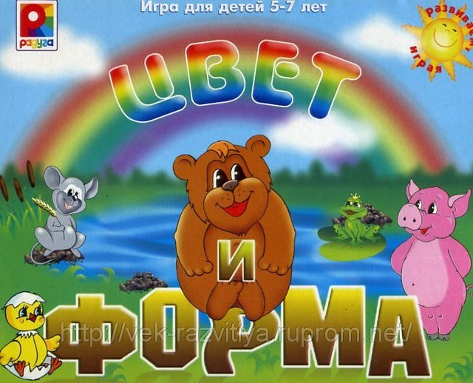
«Разноцветный поезд».
Для игры необходимо несколько картонных коробок. Вместе с ребенком оклейте каждую коробку цветной бумагой так, чтобы все они отличались друг от друга. Скрепите коробки нитками или клейкой лентой- получится поезд с разноцветными вагонами. Теперь расскажите ребенку правила игры: поезд поедет только в том случае, если цвет предметов, помещенных в каждый вагон, будет совпадать с цветом вагона.

«Собери пары».
Для игры вам потребуется несколько пар геометрических фигур, вырезанных из цветной бумаги. В каждой паре должны быть фигуры одного цвета. Перемешайте все фигуры. Расскажите ребенку, что пары фигур- это братики, которые вышли погулять и потерялись. Задача ребенка- собрать фигуры парами, опираясь на их цвет и форму.

«Собери по цвету».
Для игры вам потребуется 5 групп геометрических фигур. В каждую группу входят разноцветные фигуры . Расскажите ребенку сказку о том , как человечки из пяти королевств решили поиграть, потерялись и перепутались. Попросите ребенка помочь фигуркам найти свои города. (Лист цветной бумаги соответствующего цвета). Чтобы детям было интереснее, нарисуйте на каждой фигурке смешную рожицу.

« Кубик потерялся».
Возьмите 4 кубика разного цвета. Предложите детям построить из них башню, затем домик. В процессе игры спрячьте один кубик. Обратите внимание ребенка на то, что кубиков стало меньше. Поинтересуйтесь, кубик какого цвета надо найти. Усложняя задание, увеличивайте количество кубиков, расширяйте цветовой диапазон, спрячьте по два, по три кубика.

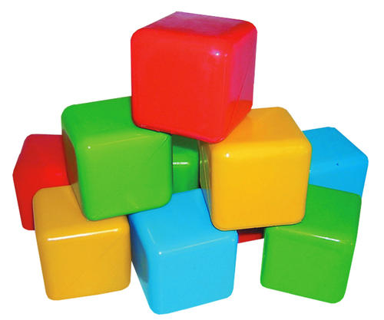

« Воздушные шары».
На листе бумаги рисуем или наклеиваем любого сказочного персонажа с воздушными разноцветными шарами в руке и вырезаем из цветного картона соответствующие шарики. Взрослый просит ребенка разложить по цветам « улетевшие» шарики: « Шарики разлетелись, поможем Мишке, соберем все шарики».

«Посади цветы».
Подготовьте дидактический материал: цветы, вырезанные из цветного картона (24 шт.), четыре прямоугольника- клумбы. Предложите ребенку помочь садовнику рассадить цветы по клумбам- на каждой клумбе должны расти только одинаковые цветы. Попросите ребенка назвать цвет каждого цветка.

« Игрушки».
Подготовьте дидактический материал: лист белого картона с изображением 6 квадратов разного цвета. Силуэтные изображения игрушек ( небольшого размера). Предложите ребенку положить игрушку соответствующего цвета на каждый квадрат. Обратите внимание детей на то, что один и тот же цвет используется в окраске различных предметов.

« Красивый букет».
Цель: Познакомить детей с цветами спектра и их названием; учить сравнивать предметы по цвету путем прикладывания их друг другу.
Материал: Панель « лесная полянка», на ней
Расположены цветы, вырезанные из бумаги. Семь лепестков разного цвета, вазочка для сорванных цветов.
Ход игры: педагог дает детям лепесток цветка, растущего на полянке, и предлагает назвать его окраску. Дети должны по лепестку найти и сорвать точно такой же цветок. Если окраска цветка и лепестка совпадают, значит цветок выбран правильно и его можно « срывать».

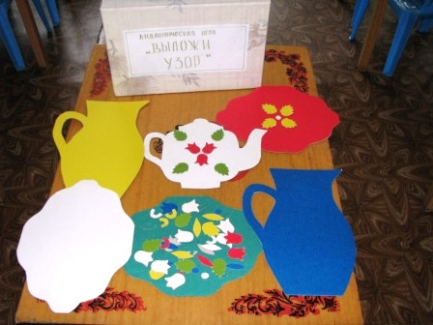

Дидактические игры и пособия, направленные на сенсорное развитие дошкольников

Дошкольный возраст - это период первоначального ознакомления с окружающей действительностью, развития познавательной системы и способностей ребенка.
Значение сенсорного развития в дошкольном возрасте трудно переоценить, именно этот период наиболее благоприятен для совершенствования деятельности органов чувств, накопления представлений об окружающем мире.
Дидактическое пособие «Тактильная пирамидка»
- Формировать умение выделять сенсорные эталоны осязательных признаков предметов;
- Учить обследовать и различать свойства предметов (гладкая – шероховатая, мягкая – твёрдая, тёплая – холодная и т. п.)
Дидактическое пособие «Волшебный квадрат»
- Учить сличению силуэтных, изображений и соотносить их с реальными изображениями;
- Развивать навыки микроориентировки.
Дидактические игры «Художественное конструирование», «Найди по силуэту»
- Учить использовать эталоны формы при выделении основной формы и формы деталей реальных предметов и изображений;
- Закреплять знания о цвете реальных предметов в растительном и животном мире.

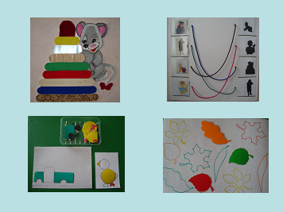
« Цветные карандаши».
Цель: закрепить знания детей об основных цветах спектра и их оттенках. Упражнять в различении качества поверхностей материалов.
Правила игры: выполняя задание, набрать наибольшее количество очков.
Дидактический материал: цветные карандаши, кусочки ткани разного качества, листы белой бумаги, краски, кисточки, дуги всех цветов спектра.
Методика проведения: в гости к детям приходит Буратино, здоровается и спрашивает, узнали ли они его. Буратино рассказывает, что он из сказки «О золотом ключике» А. Толстого, которую они хорошо знают. В ней лиса Алиса и кот Базилио перехитрили его: они предложили посадить на «поле чудес» пять золотых монет, а затем их украли. Буратино говорит, что в этой сказке с ним приключилось много разных историй, но благодаря добрым папе Карло и Джузеппе, а также куклам все закончилось хорошо.Воспитатель обращает внимание на волчок со стрелкой, который Буратино держит в руках. Буратино отвечает, что он принес юлу для того, чтобы поиграть в игру «Поле чудес». Он спрашивает, умеют ли ребята в нее играть. Затем напоминает правила игры, объясняет, какие секторы есть на барабане (сектор «цвет», сектор «приз», сектор «музыкальная пауза»). Роль ведущего Буратино берет на себя и предлагает одному из игроков вращать юлу. Дети наблюдают за волчком, Буратино объявляет, сколько очков набрали участники.
Задания для сектора «Цвет»
Задание 1. Из коробки с цветными карандашами (12 цветов) отобрать отдельно теплые и холодные цвета.
Задание 2. Определить цвет и качество тканей и рассказать, что из нее можно пошить.
Задание 3. Нарисовать воздушные шары разных оттенков.
Задание 4. Перенести с одного места на другое дуги всех цветов спектра и положить их в таком порядке, чтобы получилась радуга, назвать цвет каждой дуги.
В ходе игры Буратино следит за соблюдением правил. В конце игры подводит итог, благодарит участников и дарит им наборы цветной бумаги и краски.



« Сделай радугу».
Для игры вам потребуется бархатная бумага, разноцветные шерстяные нитки. Нарисуйте на белом листе радугу, предложите ребенку выложить такую же из ниток, закрепляя их на бархатной бумаге. При этом малыш должен сам выбрать нитки нужного цвета и расположить их в соответствии с образцом. Вместе с ребенком назовите каждый цвет радужного спектра.


Игры, уточняющие представления детей о предметах и их качествах
(цвет, форма, размер, количество, расположение в пространстве)

«Зажги фонарик!»
Дидактическая задача — упражнять детей в различении цвета предмета по названию; приучать к выполнению игрового действия в соответствии с содержанием и правилами игры.
В разных местах групповой комнаты разложены цветные фонарики (основные цвета). Их можно сделать со старшими дошкольниками по типу ёлочных фонариков. Воспитатель говорит детям о том, что они будут играть в игру «Зажги фонарик!». Показывая фонарик, предлагает поискать такие же и в комнате. Каждый должен найти один фонарик и, подойдя к воспитателю, сказать, какого он цвета. Это первое правило игры.
Когда фонарики собраны, воспитатель вводит новое правило. «Когда я попрошу зажечь фонарики красного цвета, те, у кого красные фонарики, высоко поднимут их, будто бы зажгут. А мы все будем смотреть на красные фонарики. Когда я попрошу зажечь синие фонарики, зажгут их те, у кого фонарики синего цвета. Так постепенно зажгутся фонарики всех цветов». Перед окончанием игры воспитатель задаёт вопрос: «А если я попрошу всех детей зажечь фонарики, что надо сделать?» Обычно все дети поднимают свои фонарики. «Вот сколько красивых цветных фонариков!», – говорит воспитатель, обобщая разные цвета одним словом — цветные.
«А где вы видели цветные фонарики?» — этот вопрос побуждает детей припомнить. Обычно они отвечают: «На ёлке». Так устанавливается связь с жизненными впечатлениями.
В данной игре одновременно могут участвовать все дети.
«Катание шаров к флажку»
Дидактическая задача — закрепление названия цвета на основе сравнения цвета флажка и шаров.
Педагог раздаёт детям цветные шары, ставит на ковёр флажок на подставке и предлагает подкатить» к нему шарики такого же цвета. Вводя всё новые флажки, воспитатель последовательно называет их цвет. «У кого синие шарики?» Дети подкатывают шарики, и на ковре образуются яркие цветовые группы. Педагог подходит с детьми к каждой группе шариков, спрашивает, какого они цвета, даёт им полюбоваться яркостью цвета, сочетаниями цветов.

«Кто скорее соберёт игрушки»
Игра сходна с предыдущей, но в игре «Катание шаров к флажку» были два предмета одинакового цвета — пары и флажки, и на основе цвета устанавливалось их сходство. В игре «Кто скорее соберёт игрушки» предметы разного содержания подбираются по одному признаку — цвету.
Педагог ставит на стол перед каждым ребёнком цветные подносики, корзиночки или расстилает цветные бумажные коврики красного, жёлтого, синего, зелёного, оранжевого цветов и предлагает собрать на них игрушки такого же цвета.
«Подбери кружочки похожего цвета»
Дидактическая задача — учить детей различать цветовые оттенки.
Детям даются кружки основных цветов: красного, синего, жёлтого, зелёного и четырёх-пяти оттенков каждого из них. Задача заключается в том, чтобы подобрать к основному цвету его оттенки.
После выполнения дети один раз меняются основными кружками и вновь подбирают к ним кружки, окрашенные в дополнительные цвета. Так игра повторяется несколько раз.
Для закрепления умения различать оттенки цвета воспитателю следует называть их. Например: красный, светлее, ещё светлее, самый светлый; или: синий, светлее, ещё светлее — голубой.
С помощью этой игры к концу года в словарь детей могут быть введены термины: светло-красный, тёмно-синий и т.д. Если своевременно и на основе конкретного восприятия не дать точное название, дети будут говорить «немножко красный», «немножко жёлтый» и т.п.
«Одень красиво кукол»
Дидактическая задача — упражнение детей в назывании предмета, его цвета; развитие речи и упражнение в употреблении разных грамматических формах.
Педагог развешивает или раскладывает одежду кукол (платья, переднички, платочки, шапочки, сумочки) так, чтобы хорошо было видно, и обращается к детям: «Вот сколько красивых платьев, передничков, платочков — всё это для наших кукол! Давайте оденем их, чтобы они были нарядные!»
Перед детьми на столике или на ковре 2—3 куклы.
Обращаясь к малышам, воспитатель спрашивает: «Какого цвета платье выберем для куклы Оли?»
После общего вопроса задаётся вопрос отдельным детям. «Наташа, ты какого цвета платье хочешь для куклы? А ты, Нина?» И т.д. При активном участии детей выбирается платье для каждой куклы.
Педагог сравнивает платья кукол и обращает внимание на то, какие они красивые.
Потом так же подбираются переднички. Но педагог ставит уже другой вопрос: «Какого цвета передничек подойдёт к синему платью Оли? К красному платью Тани?» Платья, переднички, туфли и т.д. надевают на кукол сами дети; воспитатель следит, чтобы каждый принял в этом какое-то участие: оказал помощь другому, принес вещь, застегнул пуговицы и т.д.
«Прокатывание шара в воротца»
Дидактическая задача — обратить внимание на форму шара, его движение, расположение в пространстве (далеко, близко, около, рядом), учить умению сочетать зрительный контроль с движением.
Педагог даёт детям воротца и по три шара каждому. Они устанавливают воротца с помощью воспитателя и по очереди начинают прокатывать шары. Если первый шар прошёл в воротца, ребёнок имеет право на второй ход, а в случае удачного второго попадания — и на третий. Если же шар не пройдёт в ворота, очередь переходит к следующему игроку.
Педагог обращает внимание детей на то, что одни шары прокатились далеко, другие — близко, около стульчика, и т.д.
Шар должен двигаться в определённом направлении, чтобы пройти в воротца. Воротца должны быть достаточно большими — 20—25 см шириной, 15—20 см высотой, ярко окрашенными, чтобы хорошо выделялись на тёмном фоне ковра, однако не следует их делать многоцветными, так как излишняя пестрота утомляет зрение, рассеивает внимание. Воротца должны быть достаточно устойчивы, чтобы от удара шара они не падали и ребёнку не приходилось поправлять их.
Очень хорошо на воротца повесить небольшой звоночек. Если ребёнок правильно прокатил шар, звоночек зазвенит. Таким образом он помогает контролировать правильность действия.
При участии в игре всей группы педагог устанавливает несколько воротцев и вместе с тем упражняет детей в умении подождать своей очереди, следить за действиями другого, радоваться успеху товарища.

«Передача мяча»
Дидактическая задача — упражнение в координации движений, согласовании их друг с другом. В этой игре дети имеют возможность не только зрительно, но и тактильно воспринять форму шара.
Дети стоят или садятся в кружок (малышей лучше усадить на стулья) и передают по кругу два шара — один навстречу другому. При их встрече говорят: «Встретились». Те, у кого очутились шары, ударяют ими один о другой и говорят: «Стукнулись». После этого они бегут с шарами по кругу в противоположном направлении под слова, которые произносят все дети: «Побежали, побежали, побежали...» — и, встретившись, останавливаются и говорят: «Встретились». Затем педагог передаёт шары другим детям по кругу.
Игра может проводиться в комнате или на участке (летом).
«Большой - маленький»
Педагог расставляет на столе вкладные яйца, коробочки, бочонки, мисочки, отличающиеся друг от друга не только цветом, но и размером.
По предложению педагога одни дети отбирают одинаковые по величине мисочки, другие — бочонки, третьи — яйца и т.д.
Затем педагог обращает их внимание на разную величину игрушек и предлагает поставить на середину стола самый большой бочонок, потом самый маленький. Дети сравнивают их и говорят: «Этот бочонок большой, а этот — маленький». В целях закрепления этих представлений к большому и маленькому бочонкам дети подбирают пары.
«Спрячь шарик в ладошках»
В этой игре дети убеждаются в том, что предметы имеют разную величину.
Педагог кладёт на стол два шара одинакового цвета, но разного размера. Затем подзывает кого-либо из детей, предлагает взять маленький шарик и спрятать в ладошках. Привлекая внимание остальных, воспитатель предлагает посмотреть, не виден ли шарик сквозь пальцы. Это и является завязкой игры. «Хорошо Миша спрятал шарик, совсем не видно. А теперь, Саша, спрячь этот шар», — говорит воспитатель, подавая большой шар. Мальчик раскрывает ладошки, пытается пальчиками охватить шар. Большой шар при всех усилиях не помещается в ладошках. Педагог просит других детей проверить, спрятался ли шар. Вес участники игры тщательно проверяют и весело отвечают: «А вот тут видно, видно!» «Это большой шар, — говорит воспитатель, — а это маленький».
Затем педагог предлагает кому-нибудь закрыть глаза, протянуть соединённые вместе ладони. В ладони он кладёт шар и просит ребёнка сказать, большой он или маленький. В последующем используются более сложные приёмы, например: протянуть руки за спину и угадать, какой шар лежит в ладонях.
Повторяя эту игру несколько раз, педагог фиксирует внимание детей на величине и учит «смотреть руками». Зрительно-тактильное восприятие закрепляется словами «шар большой», «шар маленький». Очень важно при этом дать не только обозначение качества, но и его степень: «Этот шар больше, этот меньше».
Педагог, оставив на столе два шара — большой и маленький, два других (таких же) по очереди кладёт в мешочек так, чтобы дети не видели, и предлагает, засунув руку в мешочек, сказать, какой шар лежит в мешочке — большой или маленький.
«Что больше?»
Расставив на столике бочонки по убывающей или возрастающей величине, педагог учит детей сравнивать их и отмечать убывающую или возрастающую величину: «Большой бочонок, поменьше, ещё меньше, маленький» и т.д. «Маленький грибок, побольше грибок, большой гриб» и т.д.
«Соберём из колец башенку»
Педагог раздаёт детям башенки и говорит: «Покажите мне, у кого какая башенка». Интерес педагога к игрушке удерживает детей от того, чтобы сразу же начать снимать кольца. Такой приём позволяет задержать внимание, сосредоточить его на цвете и форме башенки. «У Наташи красная башенка, и какая правильная!» — говорит воспитатель и проводит руками по башенке сверху вниз. Это побуждает каждого ребёнка показать свою башенку. «А у тебя, Миша, какого цвета башенка? Потрогай руками, она ровная, как у Наташи?»
Так, непринужденно беседуя с детьми, педагог учит их видеть форму башенки. Затем предлагает разобрать её, давая им возможность действовать и несколько ослабить произвольное внимание. После того как дети разберут башенку, педагог вновь привлекает их внимание: «Как много колечек у Саши и у Серёжи».
«А теперь возьмите самое большое колечко и наденьте на палочку. Посмотрите внимательно, поищите самое большое колечко», — продолжает педагог, повторяя указания и давая детям возможность проверять свои намерения. Так, напоминая детям, что надо выбирать всегда самое большое колечко из оставшихся, воспитатель учит их собирать башенку по порядку. По окончании им предлагается исправить ошибки, помочь друг другу.
«Сделаем столбики»
Дидактическая задача данной игры та же, что и предыдущей, но внимание детей направляется на усвоение слов «толстый», «тонкий», которые обозначают новое качество предмета.
Педагог раздаёт детям по одному стержню и по одному колечку от башенки. Потом ставит перед ними корзиночки с предварительно снятыми колечками и предлагает отобрать и надеть на стержень кольца одного размера.
Подбирая кольца, дети сравнивают их по величине, помогают друг другу, меняются ими.
Надев на стержень кольца одинаковой величины, каждый неожиданно получает цветной столбик, т.е. фигуру, не похожую на башенку. Педагог располагает столбики последовательно — от тонкого до самого толстого. «Это толстый столбик, это тоньше, а этот ещё тоньше и, наконец, самый тонкий», Смешав их, педагог предлагает кому-либо из детей вновь поставить столбики по порядку убывающей или возрастающей толщины.
«Собери игрушки»
В корзиночке или на подносе даются части разборных игрушек (бочонки, яйца, матрёшки). Детям предлагается собрать их, т.е. составить их из половинок, и вложить одна в другую.
Педагог обращает внимание на размер половинок, учит сравнивать, предлагает примерить одну половинку к другой и помогает закрыть.
«Что ты достал?»
Дидактическая задача — научить ребёнка видеть предмет и его качества; развивать словарь и связную речь.
Педагог приносит мешочек с игрушками, высыпает его содержимое на стол, предлагает посмотреть и складывает обратно в мешочек. «Я буду приглашать вас по очереди, — говорит педагог, — и каждый будет доставать игрушку и рассказывать о ней: как она называется, какого цвета, как с ней можно играть». Затем рассказывает о какой-нибудь игрушке, например: «Это мячик, красного цвета, его можно покатать, бросить и поймать, ударить мячом о пол».
Педагог задаёт детям вопросы и вовлекает их в разговор. Ребёнок, вынувший петушка, показывает его детям, а воспитатель просит их всех громко и весело сказать «ку-ка-ре-ку!». Кукле дети подбирают имя. Каждый ребёнок, вынув игрушку из мешочка и поговорив о ней, берёт её себе, но не выходит из игры, а участвует в ней, наблюдая, какие игрушки вынут другие, прислушивается к разговору, принимает в нем участие. Нужно обеспечить такое количество игрушек, чтобы досталось каждому ребёнку. Игру следует вести в живом, весёлом темпе. Вопросы педагога не должны носить характер выспрашивания, утомительный для детей.
«Узнай, что в мешочке»
Игра по дидактической задаче аналогична предыдущей.
Дети сидят полукругом перед столом. Педагог просит кого-либо из них отвернуться или закрыть глаза и кладёт в мешочек игрушку или знакомый предмет. Играющие видят, что положил педагог, но должны молчать. Они «загадывают загадку» товарищу. Педагог, обращаясь к водящему, говорит: «Узнай, что в мешочке, и расскажи нам». Ребёнок опускает руку в мешочек и, ощупав игрушку, называет её. Если игрушка названа правильно, берёт её себе. Другим детям по очереди загадываются аналогичные загадки. 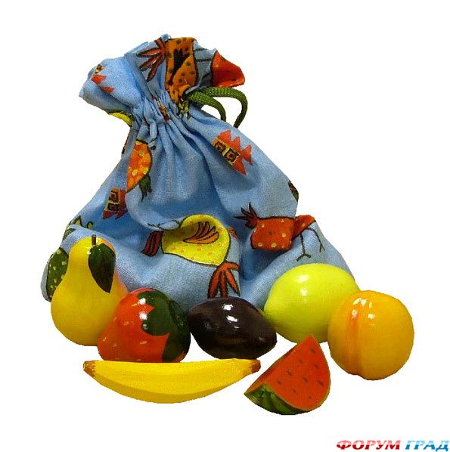
«Найди в мешочке одинаковое»
Дидактическая задача — развитие осязания и тактильно-мышечного чувства.
В мешочек кладутся мелкие парные предметы или игрушки (шарики, уточки, куколки, мисочки, катушки, ключи и т.д.). Педагог предлагает ребёнку опустить обе ручки в мешочек, ощупать игрушки и найти одинаковые.
Обычно детей затрудняет выбор первой игрушки, что может вызвать утомительное ожидание у других детей. Педагог, чтобы избежать этого, сразу же советует взять в одну руку игрушку и держать её, а другой искать ей пару. После того, как игрушки вынуты, воспитатель предлагает посчитать их: «Одна собачка, ещё одна — сколько всего собачек?» И т.д.

«Покажи, о чем я скажу»
Дидактическая задача — научить детей слово соотносить с предметом, по названию находить предмет.
На столе раскладываются игрушки и предметы с ясно выраженными признаками: красная чашечка с цветочком, белая кошка с чёрными пятнами и т.д. Педагог говорит: «Принеси красную чашку». Ребёнок приносит предмет и показывает его, а все играющие следят, правильно ли он выполнил поручение. Затем педагог спрашивает: «Что это? Какого цвета?» Ребёнок отвечает, подражая образцу описания, данному воспитателем.
«Найди такую игрушку, какую я попрошу»
Дидактическая задача — приучение детей находить предмет по слову педагога, запомнив поручение, уметь отвлечься от других игрушек, удержаться от желания взять их.
Педагог показывает детям парные игрушки, отличающиеся лишь отдельными признаками.
Например: собачка белая и собачка чёрная; мишка большой и мишка маленький и т.д. Педагог спрашивает название игрушек, предлагает хорошенько рассмотреть их и запомнить. «А теперь, — говорит он, — попрошу всех отвернуться или спрятаться за ширмочку». Тем временем педагог раскладывает игрушки в разных местах и каждому из детей даёт поручение: одному найти и принести собачку белую, другому — куклу с бантом, третьему — маленького мишку и т.д.
Каждый ребёнок выполняет своё поручение, руководствуясь не образцом, а словесными указаниями воспитателя. Когда дети приносят игрушки, педагог просит сказать, кто какую принёс игрушку: чёрную собачку, куклу с красным бантиком и т.д.
В игре слово связывается с действием, а выполнение поручения сопровождается словесным отчётом, что упражняет детей в связной речи.
«Где шарик?»
В данной игре педагог учит детей видеть разное положение предметов в пространстве.
Между двумя половинками шара зажимается лента, он подвешивается на крючок (перекладину) выше роста детей. Педагог предлагает качнуть шарик и незаметно для них поднимает его выше. Дети тянутся руками и недоумевают, почему нельзя его достать. «Теперь шар высоко, его не достать, а сейчас будет низко и его можно качнуть», — весело говорит педагог. Но как только дети начинают качать, взрослый вновь поднимает его и спрашивает: «Где же шарик, почему вы с ним не играете?»
«Его не достать, он там», — обычно отвечают дети. И воспитатель уточняет ответ: «Шар вверху, высоко, а сейчас будет внизу, низко».

«Что изменилось?»
Эта игра также служит развитию у детей ориентировки в пространстве и овладению словами, обозначающими пространственное расположение предметов. На столике расставляются в известном порядке башенки, матрёшки, раскладываются кольца и т.д.
Например: башенки жёлтого цвета располагаются по углам стола, а зелёного — в центре. Педагог предлагает детям запомнить расположение предметов. Один из играющих выходит, в это время расположение башенок изменяется: например, в углах стола ставятся зелёные башенки, а в центре —жёлтые и т.д.
Педагог зовёт водящего, предлагает внимательно посмотреть на игрушки и спрашивает: «Что изменилось?» Ребёнок показывает, где стояла игрушка раньше, а воспитатель определяет словами перемещение башенок, подчеркивая: «Жёлтая башенка стояла в уголке, а теперь она в центре стола».
Постепенно отдельные дети учатся обозначать словами местоположение предметов. Эта игра развивает умение на практике различать середину, стороны, верхний и нижний углы (определение по слову правой и левой сторон им трудно).

«Узнай, кто в домике живёт»
Учить детей иметь представления о голосах животных.
Педагог делит детей на группы, каждая группа изображает какое-либо знакомое животное. Дети садятся на стульчики, из которых составлен кружок — «домик». Один ребёнок подходит к домику, стучит палочкой и спрашивает: «Кто в домике живёт?» Дети, сидящие в домике, отвечают звуками, характерными для того или иного животного: квакают, как лягушки, гогочут, как гуси, и т.д. Спрашивающий должен угадать, кто живёт в домике.
«Что и где слышно?»
Дети образуют кружок или стоят спиной к педагогу. Педагог звонит в колокольчик и спрашивает: «Где звенит колокольчик?»
Дети указывают направление. Педагог называет его словами: «Колокольчик звенит справа». Затем меняет источник и направление звука и снова спрашивает: «В какой стороне играл рожок? В какой стороне били в барабан?» и т.д.

«Магазин игрушек»
Педагог вместе с детьми устраивает «магазин». На верхнюю доступную детям полку этажерки, шкафа ставят игрушки — матрёшки, бочонки и др., на среднюю — куклы и мишки, на столик в корзиночку кладут мячи. Воспитатель размещает «товар», а дети, подавая, называют его. Затем выбирается продавец. Дети-покупатели приходят в магазин. Первым делает покупку воспитатель.
«Дайте мне, пожалуйста, маленькую куклу в красном платье». Продавец находит названную игрушку и подаёт её покупателю. По этому образцу дальше играют дети.
«У кого такая же?»
Педагог раздаёт детям по три предметные картинки, другой комплект картинок оставляет у себя. Показывая детям картинку, спрашивает: «У кого такая же?» Дети подбирают парные картинки.
Вариант этой игры заключается в том, что педагог не показывает картинку, а лишь называет то, что на ней изображено, проверяя у детей связь образа со словом.
«Разбери перепутанные варежки»
В данной игре дети учатся внимательно рассматривать предметы и находить в них сходство и различие.
Дети садятся за стол. Им дают 2—3 картинки, на которых нарисованы варежки с разными узорами. Нужно подобрать пары по узорам или другим украшениям (полосочки, цветочки, мишки, кружочки и т.д.).
Каждый ребёнок просит у своего соседа справа карточку и сравнивает её с теми, которые лежат перед ним. Если у него оказывается пара, он её откладывает. Если пары нет, картинки остаются у него. Следующий ход делает тот, кто сидит с левой стороны. И так по кругу. Заканчивает тот, у кого не останется ни одной непарной картинки.
Педагог проверяет правильность подбора пар.

Дидактические игры по сенсорике «Угадай на вкус»
Цель: обогащать вкусовые ощущения, развивать память; развивать умение определять нужный способ для опознания предметов; обогащать словарь детей.
Подготовка к игре.
Детям предлагается 4 пары баночек. Они наполнены солью, ванилином, сахаром, лимонной кислотой.
Задание 1. «Угадай, какой вкус?»
Ребенку предлагается найти кислый, соленый, сладкий, горький вкусы.
Задание 2. «Найди пару»
Ребенок должен найти баночки с одинаковым вкусом.
Задание 3. «Что, каким бывает?»
Перед ребенком лежат картинки с ягодами, фруктами, овощами. Ребенок определяет баночку с определенным вкусом и кладет рядом картинку с продуктом, имеющим такой же вкус. Например: кислый вкус – лимон, клюква, смородина; сладкий вкус – груша, клубника, арбуз и т.д.

«ТЕПЛЫЙ – ХОЛОДНЫЙ»

Цель: упражнять детей в умении на ощупь определять температуру однородных предметов и группировать их с условными символами; учить делать словесные выводы.
Ход игры.
Детям предлагаются баночки с водой: теплая, холодная, горячая. Дети на ощупь должны определить температуру воды и соотнести с соответствующими символами.

ЧУДЕСНЫЙ МЕШОЧЕК-1»
Цель: закреплять умение определять знакомые геометрические фигуры (шар, куб, цилиндр и др.) на основе осязательно-двигательного обследования и называть их.
Ход игры.
В мешочке лежат объемные геометрические фигуры. Ребенок опускает руку в мешочек и на ощупь определяет фигуру, которая ему попалась, называет и вынимает ее. Остальные дети контролируют.

«ЧУДЕСНЫЙ МЕШОЧЕК-2»
Цель: учить детей на ощупь определять геометрическую фигуру, развивать органы чувств (осязание).
Ход игры.
Предложить ребенку определить на ощупь и назвать геометрическую фигуру, лежащую в мешочке.
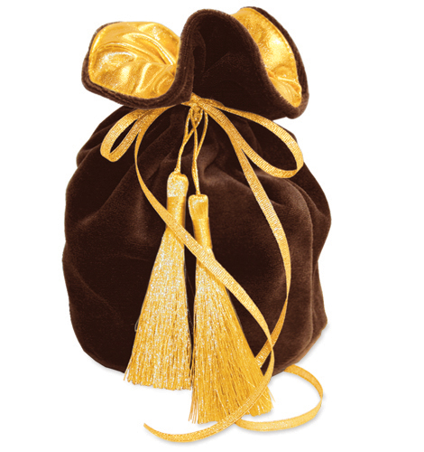

«НАЙДИ ЗАПЛАТКУ»
Цель: учить выделять в процессе восприятия качества предмета, сравнивать по форме.
Ход игры.
Предложить ребенку правильно подобрать подходящую заплатку из геометрической фигуры и поставить на место
«ПОДБЕРИ ФИГУРУ»
Цель: учить детей обследовать предметы разной формы и цвета, учить использовать обозначенные свойства геометрической фигуры (цвет, форма, размер); развивать творческое воображение.
Ход игры.
1 вариант. Предложить ребенку выбрать понравившуюся для него карточку и с помощью геометрических фигур выложить рисунок по образцу.
2 вариант. Предложить ребенку, с помощью различных геометрических фигур, составить свой рисунок.

«УЗНАЙ И СРАВНИ»
Цель: закреплять умение сравнивать два предмета по длине и ширине, пользуясь приемом приложения их друг к другу; использовать слова: короче, длиннее, шире, уже; закреплять цвет; развивать умение узнавать геометрические фигуры на ощупь, и называть их.
Ход игры.
1 вариант. Под платочком хаотично разложены геометрические фигуры (большие и маленькие по величине, разной формы). Ребенку предлагается на ощупь, обследуя двумя руками, найти пару геометрических фигур (выбор пары возможен и по желанию ребенка и по словесному указанию воспитателя).
2 вариант. «Найди пару»
Ребенок на ощупь, одной рукой, обследуя предмет, достает геометрические фигуры из под платочка, называет, что он достал (ромб). Сравнивает по размерам, используя слова: длиннее, короче, уже, шире, и называет цвет каждой фигуры

«ПОДБЕРИ ФИГУРУ»
Цель: учить детей обследовать предметы разной формы и цвета, учить использовать обозначенные свойства геометрической фигуры (цвет, форма, размер); развивать творческое воображение.
Ход игры.
1 вариант. Предложить ребенку выбрать понравившуюся для него карточку и с помощью геометрических фигур выложить рисунок по образцу.
2 вариант. Предложить ребенку, с помощью различных геометрических фигур, составить свой рисунок.

«ПОСТРОЙ ДОМ»
Цель: обогащать сенсорный опыт детей, знакомя их с широким кругом предметов и объектов, учить подбирать предметы по одному – двум качествам (цвет, размер).
Ход игры.
Предложить ребенку выбрать из геометрических фигур необходимую и расположить ее на картинке.

«НАЙДИ ПАРУ»
Цель: развивать органы чувств (слух), учить правильно, находить пару для предмета, развивать слуховое внимание.
Ход игры.
1 вариант. Детям раздаются «шумики» с разными звуками. Предлагается найти «шумик» с таким же звуком.
2 вариант. Предложить детям отгадать, у кого звучит «шумик» так же, как у воспитателя.

«ЦВЕТНЫЕ КОЛЛЕКЦИИ»
Прямая цель: развивать зрительное восприятие, цвета, оттенки.
Косвенная цель: развивать мелкую моторику
Ход игры.
1 вариант. «Путаница»
Воспитатель перемешивает игрушки разных цветов и предлагает разложить их в мешочки соответствующего цвета.
2 вариант. «Кто быстрее!»
Воспитатель. – Я спрятала в группе 10 (число любое) игрушек желтого цвета, кто быстрее найдет их.
3 вариант. «Назови игрушку»
Ребенок вынимает из мешочка игрушку или наоборот, раскладывает игрушки (как в варианте №1), и называет их: - Зеленый зайчик, синий шарик, красный кубик и т.д.
4 вариант. Обучение детей распознаванию цвета.
Проходит в 3 этапа.
1 этап: «Это желтый шарик»
2 этап: «Принеси желтый шарик»
3 этап: «Какого цвета шарик?»

«ДУШИСТЫЕ МЕШОЧКИ»
Прямая цель: развивать обоняние у детей.
Косвенная цель: закреплять названия лекарственных растений, учить детей узнавать растения по запаху.
Ход игры.
1 вариант. «Узнай по запаху»
Воспитатель знакомит детей с запахами лекарственных трав в 3 этапа.
Воспитатель предлагает понюхать травку в мешочке.
1 этап.
Так пахнет ромашка. (Показать картинку)
2 этап. Найди мешочек с запахом ромашки.
3 этап.
2 вариант. «Найди такой же запах»
Ребенок берет один из синих мешочков, вдыхает запах и пытается найти такой же запах в оранжевом мешочке, составляя пары с одинаковым запахом.
«АРОМАТНАЯ РАДОСТЬ»
Цель: развивать обоняние у детей.
Ход игры.
Воспитатель предлагает собрать пару баночек с одинаковым запахом.
Для этого необходимо открыть баночку и дать ребенку понюхать аромат, но так чтобы он не видел содержимое баночки.
Затем ребенок нюхает содержимое других баночек и находит одинаковый аромат.

«ГУСЕНИЧКА - КРУПЕНИЧКА»
Цель: развивать тактильные ощущения у детей.
Косвенная цель: развивать мелкую моторику рук.
Ход игры.
Воспитатель рассказывает:
- Это необычная гусеничка. Ее зовут Крупеничка. Она питается не травкой, не листочками. Она любит разные крупы.
Сегодня Крупеничка по полю гуляла, разные крупы собирала: гречку, рис, фасоль, горох.
- Вот посмотрите, у меня в мешочках тоже есть такие крупы.
Детям предлагается потрогать крупы. А затем потрогать животик у Крупенички.
- Чем она сегодня угощалась?

«ЛОВКИЕ ПАЛЬЧИКИ»
Цель: развивать тактильные ощущения у детей.

«СИЛЬНЫЙ ВЕТЕР»
«ЦВЕТНЫЕ ЛЕПЕСТКИ»
«ОТ КАКОГО ШАРИКА ВЕРЕВОЧКА»
«РАЗНОЦВЕТНЫЕ СКАМЕЙКИ»
Цель: учить детей различать основные цвета предметов; учить действовать по инструкции, выделяя заданный цвет и называть его.
Ход игры.
А. «Сильный ветер». (Ветер «сорвал» крыши с разноцветных домиков, нужно поставить их на место)
Б. «Цветные лепестки». (Выложить цветочки, подбирая лепестки по цвету серединки)
В. «От какого шарика веревочка». (Цвет шарика соотносить с цветом веревочки)
Г. «Разноцветные скамейки». (Посадить матрешку на скамейку того же цвета)

«НАЙДИ ДОМИК ДЛЯ КАЖДОЙ РЫБКИ»
Цель: развивать зрительное внимание и память.
Ход игры.
Ребенку предлагается рассмотреть аквариумы и запомнить где какая рыбка плавает.
Затем аквариумы убираются.
Детям предлагают отдельно аквариумы и отдельно рыбку.
- Посади каждую рыбку в свой аквариум.
«СЛОЖИ ИЗ ПАЛОЧЕК»
Цель: развивать зрительное внимание и память, мелкую моторику.
Ход игры.
На столе раскладываются счетные палочки.
Взрослый выкладывает из них фигуры – сначала простые, потом сложные. Ребенок должен сложить точно такую же фигуру.
Задание дается в порядке возрастающей сложности:
А) образец остается перед глазами ребенка
Б) образец убирается.
Можно эти фигуры складывать из кубиков.

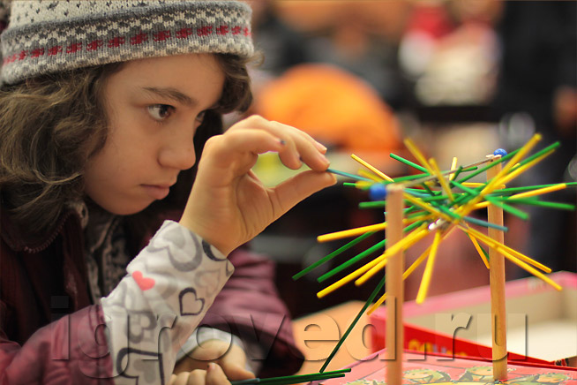

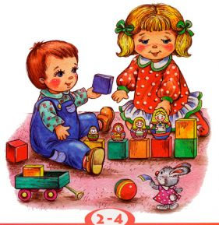

Дидактические игры для дошкольников.

Игры с предметами
Цели игры: Игры с предметами развивают мелкую моторику; сенсорные, мыслительные, творческие и конструкторские способности детей.
Счетные палочки
Из счетных палочек можно выкладывать разные фигуры:
• длинную дорожку с чередующимися по цвету палочками;
• несколько дорожек разной длины и разных цветов;
• цветочек с лепестками;
• лесенку, железную дорогу;
• домик, башенку.

Длинный шнурок
Из шнурка можно выкладывать разные фигуры:
• геометрические (круг, овал, треугольник, квадрат и т.д.);
• цифры, буквы;
Веселые прищепки
• Наденьте прищепки на связанную в кольцо веревку и предложите детке снять их.
• Предложите малышу прикреплять лучики (желтые прищепки) к солнышку (желтому кругу, вырезанному из картона).
• Можно прикреплять колючки (прищепки) на спинку ежика (картонный силуэт).
• Приготовьте вытянутый трапециевидный картонный силуэт (ствол елки) и на него с разных сторон прикрепляйте шишки (прищепки).
• Можно вешать на новогоднюю елку (картонный силуэт елки) игрушки (прищепки).
• Из прищепок можно конструировать самолетик, длинную змею, крокодила.
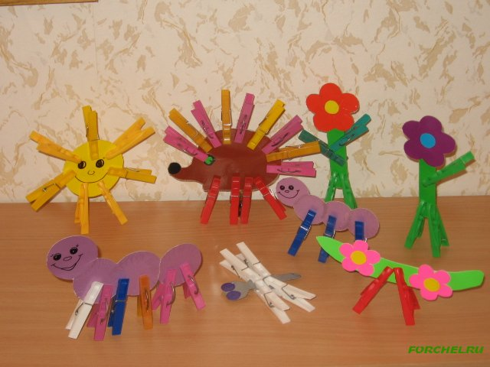
Сыпучие игры
• Запрячьте в речном песке (или муке, пшенной крупе) много фасолин. Поручите ребенку вынимать оттуда фасолины и собирать в миску.
• Поручите малышу пересыпать из миски через воронку манку (рис, пшено) в банку с узким горлышком.
• Возьмите с ребенком прямые макароны и нанижите их на шнурок - получатся бусы. Предварительно макароны можно раскрасить акриловой или гуашевой краской.

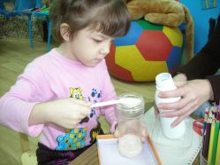

Пластилинография
• Нанесите тонким слоем пластилин на картон и предложите вдавливать в него крупинки пшена, гречки или риса, а из фасоли или макарон можно выложить дорожку.
• Вырежьте из картона определенную фигуру, нанесите на нее тонким слоем пластилин соответствующего цвета. Если это зеленый огурец - украсьте пластилин чечевицей, если красное яблоко - фасолью, желтый банан - пшенкой.

Игры с деревянным строительным конструктором
• Строим из кубиков башенку или дом, а вокруг возводим заборчик из кирпичиков.
• Из кубиков и кирпичиков делаем мебель: стол, стулья, кровать, шкаф, диван.
• Сооружаем из кубиков и кирпичиков арку, мост, лесенку и т.п.
• Собираем из строительного материала теплоход, самолет, поезд, машину.

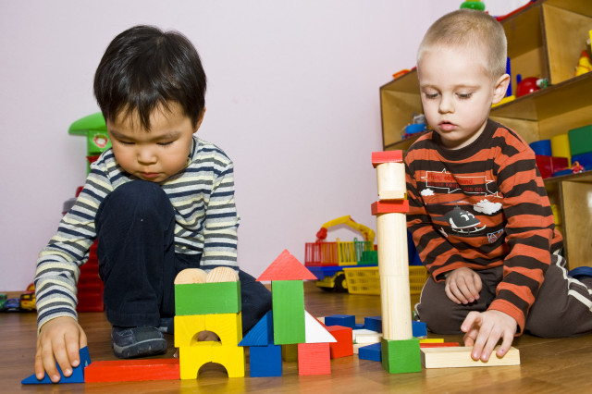

Игры на изучение формы, цвета и величины
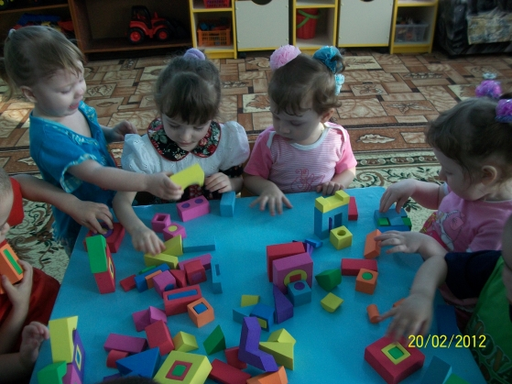
Эти сенсорные игры помогают детям получить разнообразные представления о свойствах предметов (цвет, форма, величина и т.д.), способствуют развитию восприятия.
Почтальон
Обклейте 4 коробки бумагой красного, желтого, синего и зеленого цвета. Вырежьте из картона карточки (по 5 штук каждого цвета) и перемешайте их. Посадите в разных углах комнаты мягкие игрушки, а возле них поставьте по одной коробке (почтовому ящику). Ваш малыш — почтальон. Ему надо разнести соответствующих цветов карточки-письма адресатам.

Веселое рисование
Нарисуйте с малышом желтый круг и подумайте, на что он может быть похож. Правильно, на солнышко — дорисуйте лучики. Теперь нарисуйте красный круг — будет яблоко (дорисуйте веточку и листик), зеленый круг — мячик (дорисуйте полоски), синий круг — озеро (дорисуйте камыши, плавающих лебедей) и т.д.

Желтый банан и зеленый огурец
Приготовьте три тарелки (красного, зеленого и желтого цвета — их можно вырезать из цветного картона). Малышу надо раскладывать картинки с овощами и фруктами по соответствующим цветам (желтый банан и лимон — на желтую тарелку, зеленый огурец и яблоко - на зеленую и т.д.

Цветные предметы
Вырежьте из картона четыре круга разных цветов и подберите предметы тех же цветов. Вы поднимаете карточку красного (желтого) цвета, а ребенок отыскивает и показывает все красные (желтые) предметы: красную машинку, красную погремушку, желтого утенка, желтый мячик и т.д.
Третий лишний
Положите перед малышом два синих круга и один красный квадрат — что лишнее? Постепенно усложняйте задачу: кладите красный круг, желтый круг и зеленый треугольник или синий квадрат, синий круг и зеленый квадрат.
Дорожка из кругов
На плотном листе бумаги недалеко друг от друга в виде волнистой дорожки нарисуйте много кругов диаметром 2 см, а параллельно или даже немного пересекаясь — дорожку из квадратов со стороной 2 см. Малышу надо двумя пальчиками идти по дорожке только из кругов, затем только из квадратов.
Большой – маленький
Вы называете ребенку разные предметы, а он говорит, большой этот предмет или маленький. Можно показывать размер руками: если предмет большой — расставляем руки в стороны, если маленький — сближаем ладошки. Начинаем игру: слон, муха, дом, иголка, мышь, скала, воробей, подъемный кран, конфетка, кит, пуговица и т.д.
Домики
Изобразите на листе бумаги несколько животных разного размера. Предложите малышу нарисовать для них домики (круги или квадраты): для больших животных подойдут большие домики, для средних — средние, для маленьких — маленькие.

 Консультации для воспитателей

Дидактическая игра как средство развития интеллекта дошкольников.

Личностные качества ребёнка формируются в активной деятельности, и прежде всего в той, которая на каждом возрастном этапе является ведущей, определяет его интересы, отношение к действительности, особенности взаимоотношений с окружающими людьми. В дошкольном возрасте такой ведущей деятельностью является игра. Н.К. Крупская писала: "Игра для дошкольников - способ познания окружающего. Играя, он изучает цвета, форму, свойства материала, пространственные отношения…. изучает растения, животных".
В игре формируются или перестраиваются и частные психические процессы. Значительно повышается в условиях игровой деятельности, острота зрения (исследование Т.В. Ендовицкой). В игре ребёнок раньше и легче удерживает сознательную цель запоминать и, например, запоминает большее количество слов, чем в лабораторных условиях.
В игре складываются благоприятные условия для развития интеллекта ребёнка, для перехода от наглядно-действенного мышления к образному и к элементам словесно-логического мышления. Именно в игре развивается способность ребёнка создавать обобщённые типичные образы, мысленно преобразовывать их.
Почему игра столь благоприятно воздействует на развитие психических процессов ребёнка, усвоения им знаний, умений? В психологии установлено, что внутренние, умственные действия формируются на основе внешних, материальных действий путём их поэтапного изменения и "вращения" в психику. Эти закономерности проявляются не только в школьном обучении, но и в игровой деятельности. Но в игре поэтапная отработка умственных действий происходит стихийно и неорганизованно: одни этапы опускаются, другие совмещаются между собой, так что эффективность формирования умственных действий оказывается различной. Однако при соответствующих методах педагогического руководства игрой эта эффективность может быть повышена.
Итак, важная роль игры в развитии психических процессов ребёнка объясняется тем, что она вооружает ребёнка доступными для него способами активного воздействия, моделирования с помощью внешних, предметных действий такого содержания, которое при других условиях было бы недосягаемым и не могло бы быть по-настоящему освоено.
Долгое время об уровне умственного развития ребёнка судили по количеству выявленных у него знаний, по объёму его "умственного инвентаря", который выявляется в словарном запасе. Ещё и теперь некоторые родители (а порой и педагоги) думают, что чем больше слов знает ребёнок, тем он больше развит. Это не совсем так. Сейчас дети буквально купаются в потоках информации, впитывают, как губка, новые слова и выражения. Словарь их резко увеличивается, но это не значит, что такими же темпами развивается и мышление. Тут нет прямой зависимости.
В исследованиях обнаружено, что к старшему дошкольному возрасту дети, пользуясь усвоенной системой общественно выработанных сенсорных эталонов, овладевает некоторыми рациональными способами обследования внешних свойств предметов. Применение их даёт возможность ребёнку дифференцированно воспринимать, анализировать сложные предметы. Дошкольникам доступно понимание общих связей, принципов и закономерностей, лежащих в основе научного знания. Так, например, в 6-7 лет ребёнок способен усвоить не только отдельные факты о природе, но и знания о взаимодействии организма со средой, о зависимости между формой предмета и его функцией, потребностью и поведением. Однако достаточно высокого уровня познавательной деятельности дошкольники достигают только, если обучение в этот период направлено на активное развитие мыслительных процессов и является развивающим, ориентированным на "зону ближайшего развития" (Л.С. Выгодский).
Шестилетний ребёнок может многое. Но не следует и переоценивать его умственные возможности. Логическая форма мышления хотя и доступна, но ещё не типична, не характерна для него. Тип его мышления специфичен. Высшие формы наглядно-образного мышления являются итогом интеллектуального развития дошкольника. Опираясь на них, ребёнок получает возможность вычленить наиболее существенные свойства, отношения между предметами окружающей действительности. При этом дошкольники без особого труда не только понимают схематические изображения, но и успешно пользуются ими (например, планом комнаты для нахождения спрятанного в ней предмета-"секрета", схемой типа географической карты для выбора верной дороги, графическими моделями при конструктивной деятельности и т.п.). Однако, даже приобретая черты обобщённости, опирающимися на реальные действия с предметами и их "заместителями". Педагогам следует принимать во внимание положение отечественных психологов о ведущей роли практической деятельности в развитии детей, о важной роли наглядно-действенного и наглядно-образного мышления - специфически дошкольных форм мышления. Исследования, проведённые в последние годы, убеждают, что данные формы мышления таят в себе не менее мощные резервы, чем логическое мышление. Важно подчеркнуть, что они выполняют свои специфические функции в общем процессе умственного развития детей не только дошкольного, но и школьного возраста. В дошкольные годы ребёнок должен быть подготовлен к ведущей младшем школьном возрасте деятельности - учебной. Важное значение при этом будет иметь формирование у ребёнка соответствующих умений. Владение этими умениями, как показало исследование А.П. Усовой, обеспечивает ребёнку "высокий уровень обучаемости ". Характерной его особенностью является умение выделить учебную задачу и превратить её в самостоятельную цель деятельности. Такая операция требует от ребёнка способности удивляться и искать причины замеченной им перемены, новизны. Тут педагог может опереться на острую любознательность подрастающего человека, на его неисчерпаемую потребность в новых впечатлениях. "Поэт, - писал Я. Корчак, - это такой человек, который сильно радуется и сильно горюет, легко чувствует, волнуется и сочувствует. И дети такие. А философ - это такой человек, который глубоко вдумывается и обязательно желает знать, как всё есть на самом деле. И опять дети такие….". Однако есть и дети интеллектуально пассивные. Это приводит их в итоге в число отстающих, слабоуспевающих учеников. Причины такого рода пассивности часто лежат в ограниченности интеллектуальных впечатлений, интересов ребенка. Вместе с тем, будучи не в состоянии справиться с самым простым учебным заданием, они быстро выполняют его, если оно переводится в практическую плоскость или игру.
У дошкольника ведущую роль в его интеллектуальной жизни играет роль практического взаимодействия с предметами. Этот опыт дополняется зрительными представлениями, направляя словно - речевое развитие. Тем не менее развитие интеллекта осуществляется по мере овладения всеми тремя формами представления информации: в виде действий, наглядных образов и языковых знаков. То есть подача информации должна осуществляться разными способами (визуально-пространственными, чувственно-сенсорными, словесно-символическими). Предпочтение одного из способов подачи информации ведет к формированию поверхностного представления о мире. Развитие интеллекта предполагает развитие способности осуществлять переводы с одного " языка " представления информации на другой и обратно. Для формирования объектной картины мира, для развития интеллекта ребенка с учетом его индивидуальных особенностей восприятия необходимо познакомить дошкольника с различными способами отражения действительности. Ребенок знает значение вещей, жестов, слов, событий и т.п. Но эти значения не разрознены, а объединены в определённые структуры.
Индивидуальная система значений характеризует содержательный строй интеллекта отдельного субъекта. Для его развития необходимо расширение кругозора ребёнка, изучение закономерностей и связей в окружающем мире. Интеллектуальное развитие ребёнка определяется комплексом познавательных процессов: внимания, восприятия, мышления, памяти, воображения.
Известный психолог Н.Ф. Добрынин писал, что, когда ребёнок руководствуется быстро проходящими интересами, когда его внимание в зависимости от чувства удовольствия или неудовольствия сосредоточивается то на том, то на другом предмете, когда это сопровождается тем, что мы называем интересом, и носит характер игры, мы тогда говорим о непроизвольном внимании. Такое неволевое внимание, возникающее без сознательно поставленной цели, преобладает у шестилетнего ребёнка. Однако к концу дошкольного периода появляются зачатки произвольного, активного внимания, связанного с сознательно поставленной целью, с волевым усилием. Его возникновение - важное новообразование в психике ребёнка. Произвольное внимание не появляется само собой из непроизвольного, но лишь в ходе взаимодействия ребёнка со взрослым. Первый, кто обратил внимание на это, был советский психолог Л.С. Выгодский. Каждый человек в процессе своего развития с помощью общения с другими людьми овладевает исторически сложившимися способами организации своего собственного внимания. Первые этапы такого овладения приходятся как раз на 6-7 лет. Основные виды внимания - непроизвольное и произвольное - тесно взаимосвязаны и порой переходят один в другой. Внимание ребёнка 6-7 лет характеризуется непроизвольностью; он ещё не может управлять своим вниманием и часто оказывается во власти внешних впечатлений. Проявляется это в быстрой отвлекаемости, невозможности сосредоточиться на чём-то одном, в частой смене деятельности. Руководство педагога должно быть направлено на постепенное формирование произвольного внимания, которое самым тесным образом связано с развитием ответственности. Это предполагает тщательное выполнение любого задания - как интересного, так и не очень интересного.
Важнейшими характеристиками внимания являются устойчивость внимания, как способность к более длительному сохранению концентрации, переключение внимания, как способность быстро ориентироваться в ситуации и переходить от одной деятельности к другой, и распределение внимания - возможность сосредоточения одновременно на двух и большем числе различных объектов. Отчётливо сказывается на развитии внимания роль эмоциональных факторов (интереса), мыслительных и волевых процессов. Все свойства внимания хорошо развиваются в результате упражнений.
Восприятие у ребёнка развито буквально с первых месяцев жизни. К 6-7 годам ребёнок обычно хорошо различает цвета и форму предметов (он называет различные геометрические фигуры). Ребёнок хорошо ориентируется в пространстве и правильно использует многообразие обозначения пространственных отношений. Более трудным для ребёнка
является восприятие времени - ориентирование во времени суток, в оценке разных промежутков времени. Ребёнку ещё трудно представить себе длительность какого-либо дела.
Мышление ребёнка связано с его знаниями. И к 6 годам его умственный кругозор уже достаточно велик. В исследованиях, проведённых Н.Н. Поддьяковым и его сотрудниками, выявлены интересные данные относительно знаний, которые формируются у детей в дошкольном возрасте. Здесь обнаруживаются две противоречивые тенденции. Первая - в процессе мыслительной деятельности происходит расширение объёма и углубление чётких, ясных знаний об окружающем мире. Эти стабильные знания составляют ядро познавательной сферы ребёнка. Вторая - в процессе мыслительной деятельности возникает и растёт круг неопределённых, не совсем ясных знаний, выступающих в форме догадок, предположений, вопросов. Эти развивающиеся знания являются мощным стимулятором умственной активности детей. В ходе взаимодействия этих тенденций неопределённость знаний уменьшается - они уточняются, проясняются и переходят в определённые знания. На протяжении дошкольного возраста получают развитие и формы мыслительной деятельности: понятие, суждение, умозаключение. Развитию мышления шестилетнего ребёнка могут способствовать все доступные ему виды деятельности. При этом необходимо организовать условия, способствующие углубленному познанию того или иного объекта. В исследованиях НИИ дошкольного воспитания были осуществлены попытки формирования у ребёнка начальных форм так называемых методологических знаний, в которых одновременно отражены и наиболее существенные отношения предметов, познаваемых ребёнком, и организация его познавательного опыта, упорядочивание вновь усваиваемых знаний. Эти методологические знания отражали в наиболее простой форме взаимосвязь предметов и явлений, их движение, изменение и развитие, возможность их качественного преобразования. Так, например, у детей формировали знания о том, что предметы и явления следует рассматривать не сами по себе, а в связях с другими предметами. Что характерно для такого познания ребёнком того или иного предмета? Оно предполагает выход за рамки этого предмета и рассмотрение его в более общей совокупности предметов и явлений. При этом ребёнок неизменно сталкивается с другими малоизвестными ему предметами, знания о которых выступают для него вначале как неопределённые, неясные. Таким образом, углубляющийся процесс познания предметов и явлений неизбежно ведёт к возникновению и росту неопределённых, неотчётливых знаний. Напомним, что эти знания, проявляющиеся в форме догадок, предположений, являются важным стимулом умственной активности ребёнка. Различные игры, конструирование, лепка, рисование, чтение развивают у ребёнка такие мыслительные операции, как обобщение, сравнение, абстрагирование, установление причинно-следственных связей. Занятия с ребёнком могут улучшить показатели мышления в 3-4 раза .
У ребёнка 6-7 лет память является непроизвольной, основанной на эмоциях, интересе. То есть ребёнок легко запоминает то, что его заинтересовало. Но механизмы памяти шестилетки не исчерпываются непроизвольным запоминанием. К этому этапу жизни в психике появляется важное новообразование - дети овладевают собственно мнемической деятельностью, в них возникает произвольная память. Шести-семилетний возраст очень важен для развития многих двигательный способностей. Двигательная память детей этого возраста позволяет им не только освоить достаточно сложные движения, но и выполнять их быстро и точно, с меньшим напряжением, нежели прежде, гибко изменять освоенные движения. Высокой степени развития достигает у шестилетнего ребёнка эмоциональная память. Но ребёнок запоминает не вообще чувство, а чувство к конкретному человеку, предмету, т.е. его эмоциональная память неотделима от образной, наглядной. Этот вид памяти очень развит у шестилетних детей и составляет его основу. Её развитие проявляется не только в значительном расширении и углублении круга представлений, но и в переходе от единичных и конкретных образов к обобщённым представлениям. Когда речь идёт о памяти шестилетних детей и её формировании, то нельзя упускать из виду её особенности, связанные с полом ребёнка. Исследования последних лет свидетельствуют о том, что у мальчиков и девочек скорость созревания различных образований мозга не совпадает, различен и темп развития левого и правого полушарий, которые существенно отличаются по своим функциям. Установлено, в частности, что у девочек значительно быстрее осуществляется развитие функций левого полушария, чем у мальчиков. Зато у последних, напротив, именно правое полушарие головного мозга является более действенным с связи с более ранним созреванием его функций. Какое отношение это имеет к памяти детей? В настоящее время учёными выявлено, что левое полушарие в большей степени, нежели правое, ответственно за осознаваемые произвольные акты, словесно-логическую память, рациональное мышление, положительные эмоции; правому же полушарию принадлежит лидирующая роль в реализации непроизвольных, интуитивных реакций, иррациональной мыслительной деятельности, образной памяти, отрицательных эмоций. Не следует в процессе работы с шестилетками игнорировать сведений о "распределении" ролей между полушариями. Следует развивать все виды памяти, стремиться к обучению запоминания с опорой на мыслительную деятельность, на понимание. Образование понятий, по мнению учёных, играет ключевую роль в процессе интеллектуального развития, а также подразумевает включение чувственно-сенсорных впечатлений, образных представлений, словесно-речевых (знаковых) определений. Наиболее активное формирование понятий происходит в подростковом возрасте, но начало этого процесса можно увидеть уже в раннем детстве. Например, овладение речью, способностью к общению. Кроме того, изображение предметов, явлений обыденной жизни, также свидетельствует о развитии понятийного мышления. Знакомясь с миром, ребёнок активно усваивает признаки объектов, их свойства, связи с другими объектами, обобщает полученные знания.
Воображение ребёнка, возникнув на границе раннего и дошкольного возраста, претерпевает серьёзные изменения в дошкольном возрасте. Наряду с дальнейшим развитием непроизвольного воображения появляется качественно новый тип воображения - произвольное воображение. Его появление и дальнейшее развитие в дошкольном возрасте психологи связывают с возникновением новых, более сложных видов деятельности, с изменением содержания и форм общения ребёнка с окружающими, в первую очередь со взрослыми. Важную роль в развитии воображения ребёнка играет внешняя опора. Если на первых этапах, в период своего зарождения воображение дошкольника практически неотделимо от реальных действий с игровым материалом и определяется характером игрушек, атрибутами роли, сходством предметов-заменителей с заменяемыми предметами, то у детей 6-7 лет уже нет столь тесной зависимости игры от игрового материала и воображение уже может находить опору в таких предметах, которые не похожи на замещаемые. Образам воображения в этом возрасте присущи особая яркость, наглядность, подвижность и изменчивость. Воображение шестилетнего ребёнка часто носит воссоздающий (репродуктивный) характер. Оно помогает представить то, о чём говорит педагог, что написано в книге, чего ещё не было в непосредственном опыте, памяти ребёнка (события истории и будущее, дальние страны, удивительные, редкие животные, растения и т.п.). Но воображение ребёнка этим не ограничивается. В процессе создания образов шестилетний ребёнок пользуется как комбинированием ране полученных представлений, так и их преобразованием, которое осуществляется путём анализа и синтеза имеющихся представлений. К числу наиболее доступных для ребёнка приёмов преобразования действительности относится изменение величин предметов, доходящее до крайностей. Вообще преувеличение (гипербола) широко используется детьми для создания резких противоположностей, легко доступных не развитому ещё пониманию (люди - либо образцы добродетели и красоты, либо чудовища и злодеи и т.п.). Ребёнок создаёт и новые образы, приписывая предметам несвойственные им качества (часто антропометрические), наделяя их способностью к превращению в другой предмет, в другое состояние и т.п.
Речь теснейшим образом связана с мышлением ребёнка.6 лет - период чрезвычайно интенсивного её развития. Напомним, что в дошкольном возрасте ведущей деятельностью является игра. В процессе разыгрывания ситуаций и ролей владение функциями и формами речи становится для него очень важным. При этом физическая сторона речевой деятельности отходит на задний план, заслоняется задачей усвоения многообразных функций речи и форм их выражения. Акцент перемещается на семантическую (смысловую) сторону речи. Значительное расширение круга общения ребёнка к 6 годам ведёт к развитию его свободной речи. К моменту поступления в школу он практически овладевает всеми сторонами родного языка: словарём, звуковым составом, грамматическим строем. Овладение понятиями и их значениями позволяет шестилетнему ребёнку применять обобщение в речи и развивает его мышление.
На сегодняшний день интеллектуальные способности как внешние проявления интеллекта классифицируются различными авторами по-разному. Один из подходов - деление на дивергентные и конвергентные. Другой выделяет дополнительно обучаемость как интеллектуальную способность.
Конвергентные способности проявляют себя в процессе нахождения единственно правильного решения данной проблемы.
Дивергентные способности позволяют находить несколько решений, выдвигать множество правильных идей относительно одного и того же объекта.
Обучаемость проявляет себя в способности усвоения новых знаний и способов деятельности. Обучаемость характеризуется уровнем самостоятельности ребенка при выполнении заданий, а так же применением знаний и способов деятельности для выполнения аналогичного задания. Высшая степень обучаемости - активная творческая самодеятельность субъекта. Оценивая результативность обучаемости, необходимо принимать во внимание стартовый уровень и индивидуальные особенности интеллектуального развития каждого ребенка. М.А. Холодная вводит четвертый вид - интеллектуальные стили. Но данный вид способностей в дошкольном возрасте не достаточно организован, он только начинает обозначаться при условии высокого уровня интеллектуального развития /10 /. Интеллектуальные способности находят отражение в умении анализировать, сравнивать, обобщать, сопоставлять, синтезировать, проявляются в особенностях развития речи ребенка, внимания, восприятия, памяти, воображения, мышления. Развитие интеллектуальных способностей и ментального опыта тесно связано с воспитанием определенных личностных качеств. Условно их можно разделить на 4 группы:
познавательные: инициативность, любознательность, самостоятельность.
самооценочные: уверенность в себе, чувство интеллектуальной состоятельности.
коммуникативные: доброжелательность, умение учитывать точку зрения другого человека, критичность в оценке "бесспорных" истин, способность к интеллектуальному диалогу.
эмоциональные: характеризуют отношение к жизненным явлениям, окружающей действительности, искусству, творчеству, познанию, интеллектуальной деятельности. Воспитание выше перечисленных личностных качеств - условия развития интеллекта. Развитый интеллект в свою очередь способствует формированию данных качеств личности. Эту взаимосвязь можно отобразить следующим образом:
Личностные качества субъекта
Интеллектуальное развитие.
Игра - основной вид деятельности ребёнка в дошкольном возрасте, играя, он познаёт мир людей, играя, ребёнок развивается. В современной педагогике существует огромное количество развивающих игр, способных развить сенсорные, двигательные, интеллектуальные способности ребёнка. Прежде чем говорить о развитии дидактических игр, следует напомнить, что понятие "развитие интеллекта" включает в себя развитие памяти, восприятия, мышления, т.е. всех умственных способностей. Сконцентрировав своё внимание лишь на одном показателе, нельзя говорить о развитии детского интеллекта в целом. Нелишне заметить, что проводить развивающие дидактические игры лучше с группой детей, так как именно коллективные игры способны гораздо лучше развить интеллектуальные способности. Дошкольное детство-первая ступень в психическом развитии ребёнка, его подготовке к участию в жизни общества. Этот период является важным подготовительным этапом для следующей ступени - школьного обучения. Главное различие между ребёнком дошкольного возраста и школьником - это различие основных, ведущих видов их деятельности. В дошкольном детстве - игра, школьном - учение. Каждый из этих видов деятельности предъявляет свои требования к психике ребёнка и создаёт специфические условия для развития определённых психических процессов и свойств личности. Поэтому задача изучения преемственности между возрастами в значительной мере состоит в том, чтобы выявить, какие психические качества, складывающиеся в игре, имеют наибольшее значение для последующего учения и как нужно руководить детской игрой, чтобы эти качества воспитать.
Развивающее значение игры многообразно. В игре ребёнок познаёт окружающий мир, развиваются его мышление, чувства, воля, формируются взаимоотношения со сверстниками, происходит становление самооценки и самосознания. Но ограничимся рассмотрением того значения, которое игра имеет для умственного развития. С этой точки зрения наиболее важны формирующиеся в ней представления детей о мире взрослых и складывающиеся под её влиянием умственные способности. Исследованиями психологов З.А. Зак, А.Н. Поливанова, С.С. Степанова подтверждено, что в игре у детей складывается символическая (знаковая) функция сознания, состоящая в использовании вместо реальных предметов их заменителей. Действительно, именно в игровой ситуации ребёнок начинает использовать предметные (кубик вместо мыла, стул вместо автомобиля) и ролевые замещения. И это начало пути, ведущего к усвоению и использованию всего богатства человеческой культуры, закреплённой и передающейся из поколения в поколение в виде таких систем знаков, как устная и письменная речь, математическая символика, нотные записи и т.п. Использование внешних реальных заместителей переходит в использование заместителей внутренних, образных, а это перестраивает все психические процессы ребёнка, позволяет ему строить в уме представления о предметах и явлениях действительности и применять их при решении разнообразных умственных задач. Наиболее типичная для детей дошкольного возраста форма таких представлений - построение и использование наглядных моделей (типа схемы, плана, чертежа). Исследования, выполненные в лаборатории психологии детей дошкольного возраста НИИ дошкольного воспитания АПН России, показали, что способность к наглядному пространственному моделированию является одной из важнейших интеллектуальных способностей, складывающихся в дошкольном детстве. Уровень её развития в значительной степени определяет общий уровень интеллектуального развития ребёнка. Способность к наглядному моделированию обусловлена как раз тем, что сама деятельность детей носит моделирующий характер и что в ней преобладает игра. Вот почему особую ценность для интеллектуального развития ребёнка имеет игровое моделирование действительности.
Ещё одно приобретение в интеллектуальном развитии, непосредственно связанное с игрой, - формирование способности становиться на точку зрения другого человека, смотреть на вещи его глазами. Замещение и моделирование явлений, действительности, формирующиеся в игре, носят не пассивный, а активный характер. Так, необходимость использовать в игре не те предметы, которые употребляются в деятельности взрослых, а другие, лишь напоминающие их и позволяющие выполнять игровые действия, толкает детей на путь поиска подходящих заменителей; один и тот же заменитель начинает использоваться для обозначения разных предметов, и наоборот. А это уже элементы воображения, творчества. Ещё больший толчок развитию воображения даёт сопоставление модели, создаваемой в игре, с самой моделируемой действительностью. За собственными игровыми действиями и действиями партнёров ребёнок начинает видеть второй, воображаемый план.
Таким образом, развитие мышления в игре неразрывно связано с развитием воображения. Разумеется, что было сказано выше о развивающем значении игры, действительно при условии, когда сама игра достигает у дошкольников достаточно высокой степени развития. А для этого систематическое и умелое руководство ею со стороны взрослых. Да и при наличии такого руководства те интеллектуальные качества, которые несёт в себе игра, развиваются не у всех детей в одинаковой мере: это зависит от того места, которое занимает ребёнок в совместных играх, от его индивидуально-психологических особенностей и от ряда других причин. Но важно подчеркнуть: эти качества имеют непреходящее значение, составляют золотой фонд личности. Так, способность к наглядному моделированию, развитое воображение необходимы в различных видах труда, и, если они не будут сформированы в дошкольном детстве, наверстать это потом чрезвычайно трудно. Как уже отмечалось, игра - не просто любимое занятие детей, это ведущий вид деятельности дошкольников. Именно в ней формируются основные новообразования, подготавливающие переход ребёнка к младшему школьному возрасту. Игра является и первой школой воли; именно в игре первоначально проявляется способность добровольно, по собственной инициативе подчиняться различным требованиям.
Дидактические игры помогают усвоению, закреплению знаний, овладению способами познавательной деятельности. Дети осваивают признаки предметов, учатся классифицировать, обобщать, сравнивать. Использование дидактической игры повышает интерес детей к занятиям, развивает сосредоточенность, обеспечивает лучшее усвоение программного материала. Особенно эффективны эти игры на занятиях по ознакомлению с окружающим, по обучению родному языку, формированию элементарных математических представлений. В дидактической игре учебные, познавательные задачи взаимосвязаны с игровыми, поэтому при организации игры следует особое внимание обращать на присутствие в занятиях элементов занимательности: поиска, сюрпризности, отгадывания и т.п. Дидактические игры, направленные на умственное развитие дошкольников (в процессе их дети овладевают определёнными умениями, приобретают новые знания, закрепляют их), в наибольшей степени могут быть приближены к учебным занятиям. Проводя дидактические игры, педагог целенаправленно воздействует на детей, продумывает методические приёмы проведения, добивается, чтобы дидактические задачи были приняты всеми детьми. Систематически усложняя материал с учётом требований программы, воспитатель через дидактические игры сообщает доступные знания, формирует необходимые умения, совершенствует психические процессы (восприятие, мышление, речь и др.).
В наше время возникает новый вид игр - компьютерные. Они имеют самое прямое отношение к интеллектуальному развитию. С одной стороны, они требуют психологической готовности ребёнка, заключающейся в развитии наглядно-действенного и наглядно-образного мышления, с другой стороны, - могут стать важным средством развития основ логического мышления. Однако компьютерные игры, их содержание требуют серьёзного научного обоснования и пока могут использоваться в детских садах в экспериментальном порядке, под наблюдением специалистов - педагогов, психологов. Но, несомненно, недалёк день, когда они пополнят арсенал средств, направленных на интеллектуальное развитие ребёнка.
В работе дошкольных учреждений большое место занимают дидактические игры. Они используются на занятиях и в самостоятельной деятельности детей. Выполняя функцию средства обучения, дидактическая игра может служить составной частью занятия. Она помогает усваиванию, закреплению знаний, овладению способами познавательной деятельности. Дети осваивают признаки предметов, учатся классифицировать, обобщать, сравнивать. Использование дидактической игры как метода обучения повышает интерес детей к занятиям, развивает сосредоточенность, обеспечивает лучшее усвоение программного материала.
В детском саду, в каждой возрастной группе, должны быть разнообразные дидактические игры. Необходимость подбора разнообразных игр отнюдь не означает, что надо иметь их в большом количестве. Обилие дидактических игр и игрушек рассеивает внимание детей, не позволяет им хорошо овладеть дидактическим содержанием и правилами. При подборе игр перед детьми ставятся иногда слишком лёгкие или, наоборот, чрезмерно трудные задачи. Если по своей сложности игры не соответствуют возрасту детей, то они не могут в них играть и наоборот - слишком лёгкие задачи не возбуждают у них умственной активности. Исследования отечественных психологов и педагогов показали, что организованное обучение на занятиях является наиболее продуктивным. Такое обучение способствует лучшему приобретению детьми знаний, умений, навыков, а также развитию у них речи, мышления, внимания, памяти. Естественно, что с введением обучения в детском саду изменилась роль и место дидактической игры в педагогическом процессе. Она стала одним из средств закрепления, уточнения и расширения тех знаний, которые дети получают на занятиях. Характерные особенности дидактических игр заключаются в тои, что они создаются взрослыми с целью обучения и воспитания детей. Однако, созданные в дидактических целях, они остаются играми. Ребёнка в этих играх привлекает прежде всего игровая ситуация, а играя, он незаметно для себя решает дидактическую задачу. Каждая дидактическая игра включает в себя несколько элементов, а именно: дидактическую задачу, содержание, правила и игровые действия. Основным элементом дидактической игры является дидактическая задача. Она тесно связана с программой занятий. Все остальные элементы подчинены этой задаче и обеспечивают её выполнение.
Дидактические задачи разнообразны. Это может быть ознакомление с окружающим, развитие речи. Дидактические задачи могут быть связаны с закреплением элементарных математических представлений. Содержанием дидактических игр является окружающая действительность (природа, люди, их взаимоотношения, быт, труд, события общественной жизни и др.). Большая роль в дидактической игре принадлежит правилам. Они определяют, что и как должен делать в игре каждый ребёнок, указывают путь к достижению цели. Правила помогают развивать у детей способности торможения. Они воспитывают у детей умение сдерживаться, управлять своим поведением.
Немаловажная роль в дидактических играх принадлежит игровому действию. Игровое действие - это проявление активности детей в игровых целях. Если проанализировать дидактические игры сточки зрения того, что в них занимает и увлекает детей, то окажется, что детей интересует прежде всего игровое действие. Оно стимулирует детскую активность, вызывает у детей чувство удовлетворения. Дидактическая задача, завуалированная в игровую форму, решается ребёнком более успешно, так как его внимание прежде всего направлено на развёртывание игрового действия и выполнение правил игры. Незаметно для себя, без особого напряжения, играя, он выполняет дидактическую задачу. Благодаря наличию игровых действий дидактические игры, применяемые на занятиях, делают обучение занимательным, эмоциональным, помогают повысить произвольное внимание детей, создают предпосылки к более глубокому овладению знаниями, умениями и навыками. В каждой дидактической игре дидактические задачи, игровые действия и правила игры взаимосвязаны.
В теории и практике дошкольного воспитания существует следующая классификация дидактических игр:
1. с игрушками и предметами;
2. настольно-печатные;
3. словесные.
Дидактические игры-занятия с предметами и игрушками больше всего соответствуют задачам развития предметно-игровой деятельности детей раннего возраста. Малыши осваивают действия с предметами и тем самым познают разнообразные их свойства. Они начинают практически понимать различия между, например, кубом и шаром, между объёмным предметом и плоским. Игры-занятия с дидактическими игрушками развивают сосредоточенность, умение спокойно, не отвлекаясь, заниматься в течение некоторого времени каким-то делом, развивают способность подражать взрослому. Действия с подобными предметами всегда ставят перед ребёнком умственную задачу - он старается добиться результата. Постепенно включаются задачи сенсорного характера: научить различать величину, форму, цвет.
Настольно-печатные игры отвечают особенностям наглядно-действенного мышления детей раннего возраста. В процессе этих игр малыши усваивают и закрепляют знания в практических действиях не с предметами, а с их изображением на картинках. Разнообразны и задачи, решаемые на занятиях: закрепление знаний о предметах, их назначении, классификации, обобщение предметов по существенным признакам, установление взаимосвязи между предметами, составление целого из частей. Чтобы поддержать интерес детей к играм-занятиям и сформировать обобщённые представления о признаках предметов, следует предлагать им решение одной и той же задачи на разном дидактическом материале. В методологических пособиях по обучению и воспитанию детей приводится содержание разных видов игр-занятий, указывается последовательность усложнения познавательных задач. Так, игры, разработанные Л.М. Шведовой, направлены на формирование элементарной культуры мышления, способности переносить усвоенные умения на решение новых практических задач. Игры-занятия с образными игрушками расширяют ориентировку детей в окружающем, обогащают их словарный запас, способствуют развитию самостоятельной игровой деятельности.
Большое значение в речевом развитии детей имеют словесные дидактические игры. Они формируют слуховое внимание, умение прислушиваться к звукам речи, повторять звукосочетания и слова. Игровые действия в словесных дидактических играх (имитация движений, поиск того, кто позвал, действия по словесному сигналу, звукоподражание) побуждают к многократному повторению одного итого же звукосочетания, что упражняет в правильном произношении звуков и слов. Учитывая рекомендации физиологов (М.М. Кольцова и др.) о необходимости тренировки пальцев рук в целях развития речевых зон мозга, следует проводить с детьми соответствующие игры, например, "Пальчики". Развитость мелкой моторики - основной показатель готовности ребёнка к усвоению письма, чтения, правильной речи и интеллекта в целом; руки, голова и язык связаны одной ниточкой, и любые отставания в этой цепи приводят к отставанию.
Большую ценность в интеллектуальном развитии детей представляют словесные игры (народные загадки, молчанка, запретное слово). Эти игры возбуждают умственную активность. Правильно используемые дидактические игры помогают формировать у детей усидчивость, умение тормозить свои чувства и желания, подчиняться правилам. В играх ребёнок вынужден проявлять умственную активность и настойчивость в овладении окружающим, в осуществлении задуманного, умение ставить цель и добиваться её решения. Дети этого возраста лучше могут управлять своими психическими процессами, речью и мышлением. Систематически проводя с детьми подготовительной к школе группы дидактические игры, можно не только развить умственные способности детей, но и выработать у них нравственно-волевые черты характера, приучать детей к более быстрому темпу умственной деятельности.
дошкольном возрасте закладывается фундамент представлений и понятий, который существенно влияет на интеллектуальное развитие детей. Дошкольное детство является оптимальным периодом в интеллектуальном развитии человека. Установлено, что возможности интеллектуального развития детей дошкольного возраста очень высоки: дети могут успешно познавать не только внешние, наглядные свойства предметов и явлений, но и их внутренние, существенные связи и отношения. В период дошкольного детства формируются способности к начальным формам абстракции, обобщения, умозаключения.
Дидактические игры способствуют формированию у детей психических качеств: внимания, памяти, наблюдательности, сообразительности. Они учат детей применять имеющиеся знания в различных игровых условиях, активизируют разнообразные умственные процессы и доставляют эмоциональную радость детям.
Дидактические игры - незаменимое средство обучения детей преодолению различных затруднений в умственной и нравственной их деятельности Эти игры таят в себе большие возможности и воспитательного воздействия на детей дошкольного возраста.
В игре происходит формирование восприятия, мышления, памяти, речи - тех фундаментальных психических процессов, без достаточного развития которых нельзя говорить о развитии интеллекта ребёнка. При помощи дидактических игр развиваются необходимые каждому ребёнку интеллектуальные способности, уровень развития которых, безусловно, сказывается в процессе школьного обучения и имеет большое значение для последующего развития личности.
Дидактические игры представляют большую ценность в развитии интеллектуальных способностей дошкольников. Интеллектуальные способности ребёнка формируются в активной деятельности, и прежде всего в той, которая является на данном возрастном этапе является ведущей, определяет его интересы, отношение к действительности, особенности взаимоотношений с окружающими людьми. В дошкольном возрасте такой ведущей деятельностью является игра. В игре складываются благоприятные условия для развития интеллекта ребёнка.
Также следует отметить, что развитие интеллекта в дошкольном возрасте начинается вне зависимости от применения образовательных ли развивающих программ. Использование игрового материала в процессе обучения ведёт к интенсивному развитию интеллектуальных способностей дошкольников.

